地学模型的开放分布式共享研究及初步集成
Research on Distributed Sharing of Geo-spatial Models and its Preliminary Integration

目录
第1章 绪论 5
第1节 研究目的和意义 5
1.1 地学模型的定义 5
1.2 大量模型不能被重复利用和传播推广 5
1.3 模型共享是深入开展科学研究和开展应用实践的需要 6
1.4 网络环境下的模型共享是数据共享发展的必然 6
1.5 空间信息互操作研究为模型共享与集成奠定了基础 7
第2节 国内外研究进展 8
2.1 地学模型的特点 8
2.2 单机环境的地学模型共享研究 8
2.3 基于网络的地学应用研究 10
2.4 基于Web Services技术的地学模型共享 14
2.5 地学模型共享接口研究 16
2.6 地学模型数据交换研究 19
2.7 地学模型共享实践 23
第3节 主要研究问题和创新点 24
第4节 研究思路和主要研究内容 24
第2章 地学模型分布式共享的体系研究 25
第1节 概念体系 25
第2节 服务的组成和结构 26
第3节 模型服务及互操作 28
第3章 地学模型分布式共享接口 30
第1节 地学处理元数据 30
1.1 地学处理标识 31
1.2 输入输出参数 31
1.3 地学处理执行的优化措施 32
1.4 扩展元数据信息项 32
第2节 异常定义 32
第3节 操作定义 33
3.1 GetCapabilities操作 34
3.2 DescribeProcess操作 34
3.3 Execute操作 35
第4章 分布式地学数据互操作 37
第1节 现有GIS数据格式存在的问题 37
第2节 GML的发展与现状 37
第3节 GML的特点分析 37
第4节 GML对空间对象的定义 38
4.1 Geographic Feature 38
4.2 Geometry 39
4.3 PointType 40
4.4 LineStringType 40
4.5 PolygonType 41
4.6 Coverage 41
4.7 GML 3中的Coverage 42
4.8 GridedCoverage 43
第5节 GML的处理 44
第5章 地学模型共享服务的设计与实现 46
第1节 设计的指导思想 46
第2节 地学模型共享服务的结构分析 46
2.1 地学模型与地学处理 47
2.2 地学模型共享平台 47
第3节 地学模型共享服务设计 48
3.1 模型公共接口模块 49
3.2 模型注册模块 51
3.3 任务管理模块 51
3.4 数据管理模块 52
3.5 安全管理模块 53
第4节 地学模型的安装方案 53
4.1 地学模型体和GeoProcess1的互操作 54
4.2 从地学模型中提取需要共享的地学处理 55
4.3 实现地学模型共享接口 55
4.4 配置文件及安装 56
第6章 水文模型共享 57
第1节 Tapes-G的系统特点 57
第2节 Cygwin 57
第3节 编译 58
第4节 功能发布技术方案 58
第7章 海平面上升模型共享 60
第8章 森林火动态分析模型共享 61
第9章 生态模拟模型共享 62
第10章 地学模型注册管理与集成 63
第11章 结论与展望 64

绪论

研究目的和意义

地学模型的定义
模型是对现实世界中的实体或现象的抽象或简化，是对实体或现象中的最重要的构成及其相互关系的表述。地学科学计算模型是地学科学研究成果的主要形式，在未来预测、现象理解、异常诊断、综合分析以及管理决策等方面均是不可或缺的（韦玉春，2005）。

大量模型不能被重复利用和传播推广
随着研究的深入和实践的开展，在科学家手中不仅积累了大量的数据，而且积累了大量科学计算模型。据统计，仅在森林生态系统方面已有上百个模型（Jinxun Liu，2002）。REM（http://eco.wiz.uni-kassel.de/ecobas.html）是一个专门收集生态计算模型的网站，其中列出628个模型，其中与水文相关的科学计算模型就达到228个。这些模型是经验和知识的具体实现，主要以计算机程序的形式存在。随着时间的推移，模型的数量不断增加，然而模型的使用却仍然比较局限，往往只能在开发者个人或周围小范围内流传和使用。
由于操作系统平台、应用环境等方面的限制，造成一些优秀模型难以被使用的现状。如GRASS（Geographic Resources Analysis Support System，图形资源分析支持系统，http://grass.itc.it/）是一个优秀的开源地理信息处理和分析系统。从1982年开始，经过20多年开发，GRASS已经拥有超过300多GIS数据处理和分析模型。但由于该系统依赖于UNIX/Linux环境，与目前广泛使用的Windows系列操作系统并不兼容（OneStat在1996年的统计结果Windows系列操作系统的的占有率达到96.97%，http://www.onestat.com/），导致用户在使用前必须首先解决操作系统环境的问题，对该系统的安装和使用带来很大不便。而且该系统的使用方式较为复杂，学习门槛较高，因而严重影响了对GRASS系统的使用。
大量的优秀模型由于主观或客观原因而没有被充分利用，对社会造成巨大的无形损失和浪费。同时也必须看到，对这些模型功能共享将会对地学研究带来重大意义和影响。

模型共享是深入开展科学研究和开展应用实践的需要
模型共享和在此之上的集成，不仅仅是深入挖掘模型价值的需要，而且是满足科学研究和实际应用的需要。科学计算模型一般都有明确的目的和应用边界，但无论在开展科学研究或解决实际应用问题时，都会涉及到大量跨学科、跨领域的问题，因此模型的共享是深入开展科学研究和开展应用实践的需要（Jinxun Liu，2002）。随着人类对全球环境影响的加剧，尤其从上个世纪开始，人类发展与自然环境之间的矛盾进一步恶化，使得人们不得不从更宏观的角度理解和认识整个地球，从而提出了新的研究方法——地球系统科学（陈泮勤，2003）。地球系统科学的提出代表着科学研究进入一个新的阶段，然而也对科学计算模型提出了新的要求。地球系统科学所关注的问题超出了传统单一学科的范畴，需要多学科的支持与融合，因此实现多学科科学计算模型的功能共享以及进一步的集成，是对地球系统科学等综合化科学研究开展的重要支持（Igor Morozov，2006）。
地学科学研究越来越表现为一种群体行为，需要越来越多的科学家和研究人员的参与和协作，通过计算机网络实现科学计算模型向人们共享其功能，使科学计算模型的使用突破地域的限制，是对科学研究工作的有力支持（Igor Morozov，2006）。对地观测等现代观测手段的出现，一方面为地学科学研究工作的开展提供了重要的信息源，另一方面，这些现代观测手段持续产生海量的信息量，而传统的封闭系统环境难以满足数据管理、处理和信息提取的需要（王心源，1999）。因此，e-Science的提出和发展具有很强的现实性和前瞻性，而实现模型的分布式共享是实现e-Science的基础（诸云强，2006）。“数字地球”的概念已经在全球范围内被广泛接受，空间信息基础设施的重要性也逐渐被世界先进国家和组织认识到，并已经采取一定的初步措施，如2007年3月，欧盟通过了“在欧洲共同体建立空间信息基础设施”的指令（Establishing an Infrastructure for Spatial Information in the European Community Directive）来促进欧盟范围内在空间信息基础方面的研究和基础条件建设。而以地理空间信息分布式处理为特点的地学模型分布式共享是“空间信息基础设施”（Infrastructure for Spatial Information）建设的重要组成部分。实现地学模型的分布式共享，一方面具有很强的实践意义，另一方面由于涉及到地理信息科学的多个优先研究领域，包括：分布式计算、地理信息互操作等（陈述彭，2001），因此也具有很大的挑战性。

网络环境下的模型共享是数据共享发展的必然
科学数据是科学研究的基本要素，为了实现科学数据的更广泛共享，消除数据壁垒对科学研究所造成的影响，国际上成立了一些世界范围的组织来促进科学数据在全球的共享，如：WDC（World Data Center，世界数据中心）、CODATA（the Committee on Data for Science and Technology，科学和技术数据委员会）等（傅小锋，2007）。我国由科技部牵头组织了专门的项目来开展各个科研领域的数据共享工作。经过五年的试点和建设，已经建立了数十个数据共享中心和共享网，数据共享的范围和数量都有了非常大的进步。从1988年我国加入WDC以来，我国已经建设了9个学科中心，分别是WDC海洋、气象、地震、地质、地球物理、空间、天文、冰川冻土、可再生资源与环境学科。这些中心已经在各个学科领域积累了大量科学数据资源（王卷乐，2007）。如何从已有的海量共享数据中挖掘潜在价值，以及从初级数据集生产更高层次的数据产品，满足科研人员的实际需要，成为数据共享工作的一个重要目标（孙九林，2003）。而科学计算模型功能的共享和利用，将为该问题的解决提供理论和技术支持。

空间信息互操作研究为模型共享与集成奠定了基础
地学领域科学计算模型的功能共享，不仅存在和其他领域相同的难题，而且还有一些独特之处。与其他领域不同，地学领域的科学计算模型需要解决时空问题，尤其是对空间信息的处理问题（李军，1999）。对空间信息的描述、分析、转换等问题的解决长期困扰着地学科学模型的实现，也是GIS的重要研究领域（周成虎，1995）。经过GIS界数十年的研究和探索，不仅在理论和规范上产生了大量积累，而且涌现出一批项目成果，对实现地学模型的功能共享以及互操作奠定了理论和实践基础。OGC和ISO等组织为地理信息的共享形式、数据格式等方面提供了实现标准和依据（张书亮，2004）。大量GIS企业和开源GIS产品的发展和成熟，解决了较底层的空间数据存储、访问、分析等问题，为实现高层次的空间模型功能共享和集成奠定了基础。
开放式地学模型的分布式共享是对开展地学乃至地球系统科学研究具有重要意义的研究领域，而且具有一定的应用价值。该研究涉及到分布式计算、地理信息互操作、开放式地学空间数据共享等GIS（Geographic Information System，地理信息系统）研究方向，是一个新兴的研究领域。地学空间数据互操作已经形成了一套较为完备的理论和标准规范体系，但地学处理互操作以及与地学空间数据之间的关系研究仍然处于起步阶段。
本论文在总结和借鉴目前已有地学处理互操作研究的基础上，以地学模型共享为突破点，研究针对地学模型的地学处理互操作，提出和构建地学模型分布式共享的体系，并尝试通过该体系共享具有典型性的水文和遥感影像处理模型，最后结合地球系统科学数据共享网的数据资源，尝试对已共享模型进行应用集成。

国内外研究进展
数值计算模型的共享方式可以有多种不同的选择，从计算机实现的角度可以认为地学模型是一种特殊的数值计算模型，理论上可以将所有的数值计算模型共享方式应用于地学模型的共享。但由于地学模型所具有的特点，影响和决定了对共享方式的选择。本节首先分析地学模型的特点，然后分析国内外针对这些特点形成的主要解决方式。

地学模型的特点
地学模型的主要特点包括三个方面：
首先，地学模型不同于其他学科模型之处在于使用多样的地学空间数据。地学空间数据的表达目标是拥有空间位置的地物。然而由于实际地物的空间形态和表现形式的复杂性和边界不确定性，以及计算机对信息处理能力的限制，往往采用抽象化和简化的地学模型。经过30多年的发展，在GIS界形成了多种地学数据表达形式，包括：矢量点、线、多边形要素，TIN（Triangulated Irregular Network，不规则三角网），Grid（规则网格）等，但在地学模型计算领域，主要以矢量要素和规则网格为主（周成虎，1995）。矢量要素一般由3部分构成：几何形体、属性信息、空间参考信息。栅格数据的构成则包括：栅格数据矩阵（集）、栅格空间位置定义坐标、空间参考信息。
其次，地学模型所涉及的数据来源复杂多样。由于地学是一个典型的综合性学科，在地学研究过程中往往需要到多个圈层的影响，同时地学研究在时间尺度和空间尺度上变化非常大（陈述彭，1996），从而导致在模型计算的过程中需要涉及到复杂多样的数据源。
第三，地学模型具有资源消耗大，计算时间长的特点。地学空间数据往往具有较复杂的结构，如，仅1:400万的全国省区图就拥有91040个节点和925个多边形定义（数据来源“国家基础地理信息中心”）。因而一般地学模型的计算往往需要消耗大量计算资源和存储资源，同时需要占用较长的处理时间。

单机环境的地学模型共享研究
从上个世纪末开始，面对当时已有的地学模型，许多组织或研究者尝试采用更有效的模型开发方法，以便降低模型重用的难度，提高新模型的开发和模型集成的效率，因而一些与地学模型共享和集成相关的研究和项目相继开展。这些项目虽然是针对单机环境，但在地学模型共享和集成方面积累了宝贵经验。
这方面的项目有：FEDMOD (Levine等，1993；Bindingnavle等，1995；Knox等，1996)，SIGMA （Keller和Dungan，1999），MMS（Leavesley等，1996），InTec（Chen等，2000）和TERRA（Kercher和Chambers，2001)。
以MMS（Modular Modeling System，模块化建模系统）为例说明单机环境的地学模型共享和集成方法：MMS是由USGC（U.S. Geological Survey，美国地质调查局）NRP（National Research Program，国家研究计划）的降水径流模型项目开发（G.H.Leavesley，1996）。该系统能够支持模型的共享和集成，用户可以通过该系统交互式构建模型来满足需要。该系统是基于UNIX工作站开发，支持X-windows和Motif图形环境。系统的主体架构由：前期处理（pre-process），模型（model）和后期处理（post-process）三部分构成，此外还开发了一个可视化建模环境（G.H.Leavesley，1996）。
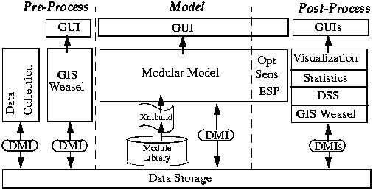
图 1 MMS的体系结构
MMS采用了比较经典的模型共享模式，即三层模式（见图 1）（G.H.Leavesley，1996）。将模型的运行过程分为：前期预处理、模型计算和结果处理三个阶段。以下是三个阶段的简要描述：
- Pre-process 为模型运算做数据准备和环境初始化，包括：输入数据提取、格式转换，投影转换以及运算参数准备等工作；
- Model 该部分是整个模型共享和集成的关键，可以是特定的地学科学计算模型；
- Post-process 该部分的主要任务是分析和处理模型计算结果，并根据需要采用特定的表达形式对计算结果进行表达，如地图、图表等。
MMS是较早尝试进行模型功能共享和集成的项目，MSS小组在MSS的模型共享平台上，改造和迁移了一系列模型，包括：PRMS（Precipitation-Runoff Modeling System）、TOPMODEL和DAFLOW等。一些组织和机构在MSS的基础上，进行了一系列模型的共享和集成工作：U.S. Bureau of Reclamation（美国垦务局）基于MMS开发了一个流域管理模型，并用该模型进行科罗拉多州尼森（Gunnison）河流域的实时管理。TERRA实验室采用MSS开发了陆地生态系统的决策支持系统。USGS FS（Forest Service，森林管理机构）使用MMS整合了一系列流域模型和森林生长模型，NASA使用MSS调查大气和水文模型的耦合方式，以及遥感数据和水文模型的耦合能力。此外，在GRA（German Research Association，德国研究协会）的支持下，在德国开展了几个项目，尝试在MSS的支持下开展气候变化和土地利用变化等方面的研究。在中国，MMS开发小组与中科院寒旱所联合尝试基于MMS建立黑河水资源管理辅助决策系统（George H. Leavesley，2005）。
MMS成功地实现了一个模型共享平台，并在该平台之上，对一些水文和大气模型进行了共享和集成，形成具有实用价值的决策支持系统。然而MMS仍然存在一些问题：
- MMS采用单机运行方式，并且内置了图形用户界面，因此，所有模型运行和数据调度均需要在一台计算机上完成，一方面受限于计算机的计算性能和存储能力，另一方面难以形成开放的模型共享体系。
- MMS采用加载动态链接库的技术实现对外部模型的加载，导致平台与模型之间非常紧密的耦合，对模型要求比较严格：每个模型都必须以动态库的方式实现，而且需要提供特定的接口形式。因此如果改造模型实现代码，以便适应MMS的要求成为了MMS的一个限制因素。而且外部模型所可能出现的错误，会导致整个模型共享平台的整体崩溃。
- 由于MMS采用紧密耦合方式，向MMS添加的模型需要较大的改造工作。

基于网络的地学应用研究
随着网络的出现和发展，国内外相继开展了一些分布式地学数据共享、功能共享项目和研究活动，先后出现了多种形式的共享方式。
与单机环境相比，网络将不同地理位置和类型的计算、存储等设备联系在了一起，为模型信息和数据交换提供了更坚实的基础。然而，网络把更多人和设备联系在了一起，使得情况更加复杂，因此基于网络的模型共享需要解决更多问题，包括：网络基础环境的选择、模型的互操作、安全性、任务管理、数据管理等。与单机相比，分布式模型功能发布和集成的难度更大，不仅要解决跨网络的系统通信问题，而且还要在信息格式和语义等方面达到一致或相互理解，同时还要处理并发用户访问、安全管理、容错处理等问题，对这些问题的解决需要涉及考虑比单机模式更复杂的情况，而且需要涉及更多技术(曹弘，2003)。
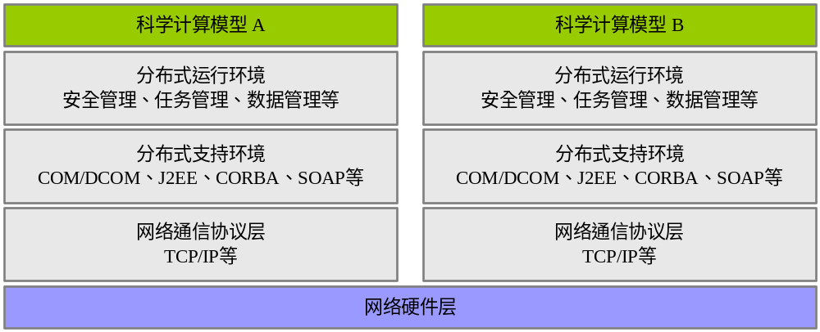
图 2 地学模型共享支持体系
如果将地学模型共享的支持体系划分为5层（见图 2）：网络硬件层、网络通信协议层、分布式支持环境、分布式运行环境、模型层，那么分布式地学模型共享的主要研究工作集中在网络通信协议层以上的层次，需要建立在分布式环境的基础上。分布式环境不仅帮助解决底层通信协议、基本信息交换，而且也可以为模型共享提供更高层任务管理、数据管理以及安全管理等方面的实现支持。然而，所采用分布式环境或技术的不同，会对模型共享体系、实现以及应用发展产生深入影响。
从上个世纪90年代开始，涌现出了多种不同的分布式支持环境和技术。其中比较著名和流行的分布式技术有：W3C（World Wide Web Consortium，万维网协会）提出的HTTP（Hypertext Transfer Protocol，超文本传输协议）及相关协议，如标识邮件格式的MIME（Multipurpose Internet Mail Extensions，多用途互联网邮件扩展）、URI（Uniform Resource Identifier，统一资源标识）等，这些技术是现代World Wide Web的基石，也可以被用于作为地学模型共享的技术基础；此外，还出现了一系列以远程过程调用为目的的技术标准，如OMG（Object Management Group，对象管理组织）提出的CORBA（Common Object Request Broker Architecture，公共对象请求代理体系），Microsoft提出的COM（Component Object Model）/DCOM（Distributed Component Object Model）和.Net，SUN提出的Java以及J2EE等。需要特别说明的是，在XML（Extensible Markup Language，可扩展标记语言）的出现以及对分布式技术的影响是非常巨大的，在XML的基础上，作为互联网核心组织的W3C制定和提出了Web Services系列规范，另外还有较轻量级的XML-RPC通信协议等。这些基于XML的分布式标准提供了一种更开放的分布式解决方案，屏蔽了系统底层实现差异，因此很快被广泛接受。
通过对国内外地学模型共享方面的分析和归纳，本文认为目前地学模型共享的主要方式为：
  - 以分布式RPC（Remote Procedure Call，远程过程调用）技术为基础的地学模型共享。具体可以分为：基于COBRA、DCOM、EJB等分布式框架或中间件的分布式解决方案；
  - 以HTTP协议为基础，结合其他相关协议实现分布式地学模型共享方式；
  - 以Web Services技术为基础的分布式地学模型共享方式
下面分别从以上4个方面介绍地学模型的共享情况。

基于RPC的地学模型分布式共享
与为解决网络信息共享和传输的HTTP协议不同，RPC模式主要是为了解决分布式的功能调用问题。1976年RFC（Request For Comments，请求注解文档）707就提出了RPC的概念，用于解决当时通过网络联系的系统之间的功能调用问题（Wikipedia，2007）。从19世纪80年代开始，出现了多种RPC的协议，如UNIX系统上的Sun RPC(现在改为ONC RPC)、Microsoft的DCOM、OWG的CORBA等。
在地学模型共享方面也开展了一些基于RPC的实践工作：Fangju Wang（2000）在CORBA的基础上开发了分布式的地理信息系统，该系统实现了OGC的简单要素规范（GeoData Interoperability Specification，OGIS），能够支持分布式的地理信息查询、分布式的简单矢量要素空间操作和拓扑关系查询，如Buffer计算、判断两个要素是否相交、相离、包含、重叠等；戴远泉（2004）等基于CORBA实现了GIS应用服务器，并在业务层的设计上参考了OGC的OpenGIS for COBRA 1.0；刘纯波等（2003）基于XML-RPC（XML Remote Procedure Call，XML 远程过程调用）实现了分布式发布GIS功能模型；罗英伟等（2002）基于DCOM开发了多Agent的GIS系统，通过多Geo-Agent个体实现智能空间辅助决策；沈志东等（2003）通过在系统实现中结合EJB和COBRA两种不同的分布式技术，实现分布式GIS体系的原型系统。
但是经过多年的实践，基于这些分布式框架的尝试并不成功，至少仍然无法达到分布式GIS所要求的目标（周国义，2003）。不同的分布式框架具有不同的特点，如CORBAR具有较高的复杂性、而DCOM不适合于Internet等，同时这些分布式框架之间并不兼容，而又同时存在，最终导致只能在小范围实现模型功能的分布式发布和访问。在分布式框架之上，各个模型的实现过程缺乏统一的规范和要求、接口混乱、数据格式不一致，即使采用相同的分布式框架，也很难实现模型之间的互操作（Thai T，2001）。

以HTTP及相关协议为基础的地学模型共享
HTTP协议是目前Internet上使用最广泛的信息传输协议，也是Web浏览器所支持基本协议。该方式的特点在于：简单实用、广泛支持、能够同时支持人为阅读和程序调用。因此该方式被许多地学相关的项目和系统选择作为共享通信协议。
由于基于HTTP的Web页面是非常常见而且容易实现的远程交互方式，因此一些组织和研究人员采用该方式共享一些简单的地学相关模型：GREAT-ER（2003，http://greater-web.intevation.net/）是一个对河流和周边流域的化学物质进行环境评估的GIS模型，该模型同时提供Web版本，通过用户填写和提交表单的方式实现对模型的调用；HYMAPS-OWL（2004，http://cobweb.ecn.purdue.edu/~watergen/hymaps/）是由美国普渡大学开发的一个水文模型功能调用界面，提供Web页面帮助用户进行在线的流域绘制和水文数据处理等；这种方式可以在目前已经比较成熟的网站页面开发和设计的基础上实现，并且可以通过集成WebGIS地图，实现可视的地学模型功能共享和调用。但由于表单和页面的限制，这种方式一般难于应用于复杂模型的共享；而且该方式直接面对最终用户，难以和其他模型集成或被其他模型所利用，因此该方式只适合于算法简单、而且不需要特别的输入输出数据的模型。
HTTP不仅能够支持Web页面，而且也可以作为在线服务共享和调用的通信基础。一些项目采用该方式作为基本的传输协议，实现在线的模型共享服务。Igor Morozov等（2005）以HTTP协议为基础，开发了提供对地震数据进行操作、分析和建模的服务，该服务通过在后台调用SIA（一个地球物理数据处理软件）从而共享了SIA的主要功能。Laura Díaz等（2007）基于HTTP协议实现了水资源管理模型的在线共享，通过结合对地观测数据和站点观测数据，预测欧洲主要流域的水资源量。C. Granell（2007）尝试基于HTTP协议实现融雪水文和环境模型的在线共享，以便用于阿尔卑斯山地区的径流预测。需要特别说明的是：OGC提出的以Web Services技术为基础的规范，并非特指W3C提出的以SOAP、WSDL等协议为基础的Web Services，而是广义上以HTTP为基础的Web Services技术，因此OGC提出的相关规范主要针对以HTTP协议为基础的通信方式，而目前实现OGC相关规范的数据共享和访问的服务，均采用基于HTTP的服务调用方式。
通过以上分析，可以认为：虽然HTTP是一种较简单的通信协议，但却具有非常强的实用性和普适性，是一种重要的数据共享实现方式，也已经在地学数据共享和一些地学模型共享项目中得到应用。然而，对于地学模型共享，该方式仍然存在一些缺点和不足：首先，该方式的设计初衷是解决Web上的信息传递和交互，适合于小数据量和较短反映时间的应用，因而与地学模型数据共享的大数据量和较长计算时间的特点相冲突；其次，HTTP方式仅负责解决数据的传递和接收，难以适应于地学模型共享所需要解决的资源管理、进程管理、安全管理等方面的复杂要求。
随着Web Services等技术（下一小结介绍）的出现，对基于HTTP的在线服务方式提出挑战。然而，近几年来提出了一些基于HTTP及相关协议的组合模式，如Ajax（Asynchronous JavaScript + XML）、REST（Representational State Transfer）等。这些方式通过在HTTP协议的基础上，组合其他规范、标准或技术，从而形成一套新的解决方案。这些方式一方面保留了HTTP协议的优势，另一方面则通过其他组合成份来消除以HTTP协议为基础的方式的一些缺点，很快对整个计算机行业产生很大冲击，而且也影响了GIS领域。如，Google基于Ajax实现的Google Map，对整个WebGIS行业产生了很大震撼，而其后主要的WebGIS门户项目均开始引入和支持该技术，如MapBuilder（http://www.osgeo.org/mapbuilder）、OpenLayers（http://www.osgeo.org/openlayers）等开源项目。而REST也越来越多的引起GIS社区的关注（姚鹤岭，2005）。因此，对于解决分布式地学模型共享问题，以HTTP和相关协议和技术的分布式服务共享方式仍然是一种重要选择。

基于Web Services技术的地学模型共享
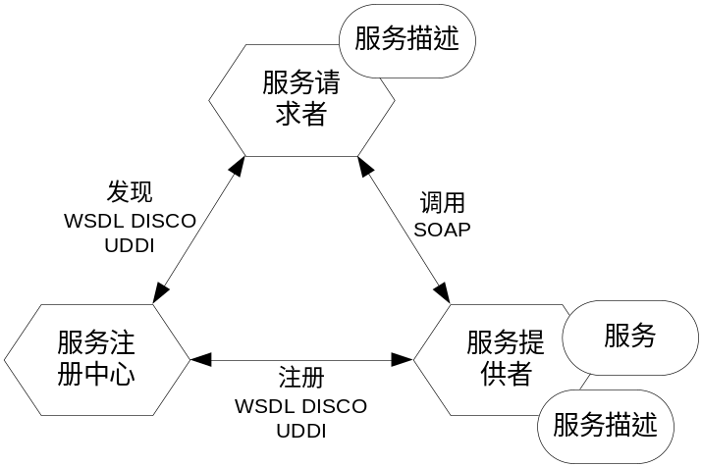
图 3 Web Services体系
与DCOM、CORBA等分布式框架相比较，Web Services由W3C（万维网协会）提出，更易于在全球范围内得到认可和接受，而且由于XML的跨平台性和自描述性，在一定程度上缓和了DCOM、CORBA等分布式框架的缺陷（宋亚超，2004）。而且，Web Services提出了一个较为完整的功能共享体系，其中包括了：功能调用、接口描述，注册和发现等方面。图 3描述了Web Service的体系结构，总体上说，一个完整的Web Services由三个部分组成：服务提供者（Service Provider）、服务请求者（Service Requestor）和服务注册中心（Service Registry），服务提供者是服务的实现方，而服务请求者是服务的用户，服务注册中心负责提供服务的注册信息。不同部分之间由一些操作联系起来，组成一个整体，这些不同的联系由不同的协议负责（Keith Ballinger，2003）。
在Web Services被提出后，很多组织和个人尝试基于Web Services实现对模型共享和集成。于海伦等（2006）基于Web Services设计并开发了地学模型管理系统（Model Management System），并在该系统之上，集成和共享了小流域地貌演化模型 MCGEM（The Modern Catchment Geomorphic Evolution Model）。
然而采用Web Services建立模型共享环境仍然存在一定的问题：
- Web Services定义了功能共享的基本协议，如传输协议、接口描述协议、发现协议等。但为了降低在不同环境或系统上实现Web Services的能力，提高Web Services的普适性，W3C定义的功能共享是面向无状态的简单操作（Borja Sotomayor，2006）。因此基于Web Services的模型共享方式难以支持有状态的模型功能调用，也就难以在Web Services平台之上实现有较强调用逻辑的模型功能共享，进而限制了模型集成的实现范围。
- Web Services缺少任务分配、安全管理等方面的相关协议，对更完全的分布式环境构建仍然支持不够（Borja Sotomayor，2006）。

地学模型共享接口研究
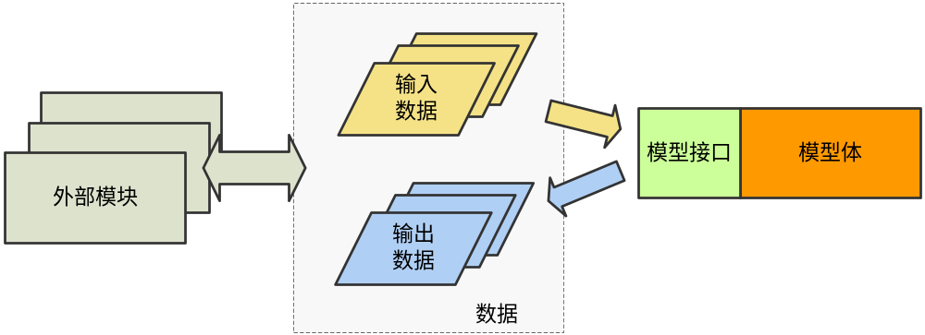图 4 模型的逻辑结构
“接口”定义了不同实体之间交流的边界（Keith Ballinger，2003）。“模型接口”是对外提供地学模型功能共享调用方式的约定，因此，模型接口的设计决定了模型共享功能的使用方式。在模型接口的设计方面，总的来说有3种方式：侧重模型需要、侧重平台实现、通用接口规范，以下分别介绍三种方式的研究成果、特点和优缺点：

侧重模型需要
在早期的模型共享工作中，由于很少要求通用的模型接口，因此接口的设计更侧重模型的特点，没有一定的规则。这种方法可以较快实现模型的功能共享，但针对性太强，缺少通用性，难以形成模型共享支持平台，因此主要讨论具有一定通用性的模型共享接口的设计。

侧重平台实现
为了能够实现互操作，避免封闭的模型功能共享，模型接口的设计就需要遵循一定的标准或规范。具有通用性目标的模型共享平台设计上，一般都会根据平台实现的需要，设计模型共享接口。如：George Leavesley等(1998)在MMS的模型接口设计上，采用动态链接库函数的形式发布模型功能，根据函数参数名称确定参数类型。Zhanfeng Shen等(2004)以GML为基础，提出了GridGML，作为资源描述信息，结合GetGridInformation、Segmentation、SendGridRoport、SendGridMessage等定制操作实现功能发布。温永宁等（2006）在XML的基础上定制了模型功能接口描述格式，通过脚本、DLL和COM等形式发布模型功能。Liping Di等（2007）开发了“Web Service-based Online Analysis System (GeoOnAS)”，该系统通过Web Services技术共享GRASS系统的部分功能，向GeoBrain用户提供50多个在线的分析计算模型。在该系统的设计和开发中，采用WSDL定义计算功能接口，因此新模型注册时需要提供WSDL（Web Services Description Language，网络服务描述语言），而不同的模型具有不同的WSDL定义；作为目前领先的GIS企业，ESRI在ArcGIS 8.3里面提供了Geoprocessing Server模块，客户端可以向运行该模块的大型UNIX服务器提交地学处理任务，从而实现分布式地学处理计算功能共享。在ArcGIS 9.2中，提供了新的建模工具可以在ArcServer中共享地学处理，客户可以通过ArcGIS Desktop和ArcExplorer等工具进行调用（Christopher Michael等，2007）
这种方法能够在特定平台内实现模型的通用性共享，并且考虑到平台的特点进行设计，更能够达到功能和性能的最优化目标（Igor Morozov，2005）。然而该方法也存在一些问题：最大的缺陷是仍然存在封闭性，采用该方法共享的模型难以被其他平台直接访问和使用；由于针对的领域不同，面对的问题也不同，在设计上很难做到综合考虑，往往只适用于特定的应用领域，如：仅专注于栅格数据运算等情况。

开放式通用接口规范

特点与优势
Igor Morozov等（2005）认为：与专用接口相比较，通用性接口在以下方面具有很强的优势：
（1）所有服务都提供相同的用户界面，便于学习和掌握；
（2）一些较通用的功能可以在服务的层面完成，避免或减少了应用模块对于底层编程的依赖，如数据的转换等；
（3）可以在服务层面或客户端完成一些处理，从而减少了网络传输；
（4）减少了新添加服务所需要提供的代码量；
（5）在服务器端和客户端仅部署一种系统或模块；
（6）由于所有服务都提供相同的接口，不需要专门的服务注册机制。

WPS等相关OGC规范
一些国际组织在制定通用接口规范方面做了很多工作，其中ISO和OGC在地理空间信息方面制定了一系列相关的标准和规范（张书亮，2004）。
从1996年成立以来，OGC为解决GIS界的互操作问题做出了很大贡献。OGC有两个主要的技术主题：地理空间信息和地理空间服务的共享（李新通，2003）。由此出发，OGC发布了许多与地理信息表达和共享相关的规范。OGC发布的规范可以分为抽象规范和实现规范两类：抽象规范提供了参考模型，是制定其它OGC规范的概念基础；实现规范则为开发人员提供了具体的开发指导，协助实施OGC接口和协议（袁梅，2004）。
尽管OGC已发布和制订中的规范有数十项，但总的方向是：实现地理空间数据、服务、语义的互操作。在OGC的正式实现规范中，3个“简单要素规范”（Simple Features Implementation Specification）以及GML等为描述空间实体的几何特征和属性信息提供了框架，是地理数据互操作的基础；坐标转换服务实现规范为定位、坐标系统定义、坐标转换等常见地理空间服务提供统一的接口；样式描述实现规范则探讨了地理数据的可视化问题； WMS、WCS、WFS等在不同程度上解决了地理空间数据和服务的互操作问题（李新通，2003）。在地理信息服务方面，OGC已制定或者正在制定多个相关规范，包括WPS（Web Processing Service，Web处理服务）、WCPS（Web Coverage Processing Service，Web Coverage处理规范）、IE（Geolinking Interoperability Experiment，地理链接互操作经验）、OWS（OGC Web Services，OGC Web服务)等。
基于OGC的地理信息服务规范，一些组织和研究者开展了相应的应用实践。向OGC提交WPS规范草案的AAFC研究人员在AAFC的一些项目中采用WPS来规范服务接口（2004）；Xiaoyuan Geng等（2005）采用WPS作为功能接口规范，发布了一些地理信息处理功能，用户可以通过这些功能进行简单的信息查询和处理，如：调整气象数据预测不同情景下的荒漠化速度、使用土地利用数据验证土壤侵蚀模型等；52°North的Geo-Processing项目（2006）采用WPS作为地理处理功能的发布形式；PyWPS（2006）是由DBU（Dallas Baptist University，达拉斯浸信会大学）资助的项目，基于Python语言实现对GRASS的一些地学分析功能的共享；Laura Díaz等（2007）在实现水资源管理模型的在线共享项目中采用了WPS规范作为服务的互操作接口；C. Granell（2007）在融雪水文和环境模型的在线共享项目中也采用WPS规范。
OGC的目标是希望建立共同的地理信息互操作规范，其制定的接口是开放的，可以自由下载、应用和测试，并且得到业界的广泛支持，有利于信息交换和互操作性。因此，采用OGC规范有助于实现互操作，避免封闭的模型功能共享，而且可以借鉴他们积累的经验。

WPS等规范仍然存在的问题
但仍然需要看到WPS等OGC规范目前仍然存在一些问题，影响到本论文采用OGC的相关规范实现开放式地学模型共享，同时这些问题也是本论文的研究内容之一。OGC的大部分规范针对一般的Web应用，适用于HTTP GET或POST等方式，虽然OGC也在不断努力向Web Services靠拢，但进展比较缓慢。虽然地理信息服务是OGC的一个重要工作内容，但由于这部分的工作较数据服务更高层，因此OGC在地理信息服务方面的规范开展相对较晚，目前基本上都处于讨论改进阶段，尚未正式发布。经过一段时间的测试，一些研究人员已经对WPS提出了一些改进意见，Christopher Michael（2007）对总结为以下6个方面：
- WPS应该在DescribeProcess操作的返回结果中提供各输入的参数的辅助提示信息，帮助用户理解如何提供该参数，如：“browseforvector”提示用户浏览和提供一个矢量数据文件作为输入参数、“getmathingregex”提示用户提供正则表达式要求的信息形式。
- 在DescribeProcess的输入参数中列出可以由服务器提供的数据源列表，从而将服务器端的数据源联系起来，一方面减少不必要的数据传输，另一方面把服务器端的计算资源和数据资源结合起来，尤其适合已经拥有大量数据资源的服务端。
- WPS目前将“store”优化参数（是否在计算结束后在服务器端存储计算结果）对应到整个地学处理，而不是在参数级别上。地学处理的计算结果往往是并不止一个参数，而且对与简单参数（没有结构化内容的参数）并不需要在服务器端存储结果，因此，建议地学处理的结果中返回所有简单参数，而在服务器端保留所有复杂参数，以便简化服务的调用规则。
- 在地学处理被提交后，应该提供用于取消已启动地学处理的地址，客户端可以通过该地址停止已经启动的服务，避免不必要的计算资源浪费。
- 应该要求一个地学处理服务中的每个操作都通过同一个入口进行调用，简化调用的接口复杂程度。
- 提供更加结构化的异常信息。

地学模型数据交换研究
地理数据是地学科学模型的主要数据形式。因此，对地理数据的交换和处理，构成了地学模型共享的关键技术，尤其对于分布式地学数据模型之间，如何实现地理数据的传输和互操作，是一个关键的研究问题。近年来，国内外在地理数据互操作方面开展了很多研究，以下对地理数据交换方面的研究展开综述。

地理数据的定义和特点
地理数据是指以地球表面空间位置为参照、描述自然、社会和人文经济景观的数据，数据形式可以是：图形、图像、文字、表格或数字，是GIS所表达的显示世界经过模型抽象的实质性内容（黄杏元，2001）。
从数据使用和共享的角度，地理数据具有如下特征（李军，1999）：
- 分布式海量数据
地理数据的获取与一定的区域背景密不可分，同时，地理数据的存贮、维护和更新通常是由分散的地理数据库或专业机构完成的，无论是从技术可能性，还是实际需求上都不可能将全球或全国的各类地理信息集中到一起管理，这些都决定了地理数据具有分布式特征。此外，随着航空、航天以及计算机软硬件技术的飞速发展，地学观测和监控数据每日以 Terabyte、Petabyte的速度增长。如何更好地存储、管理和使用这些分散的海量地理数据，使之服务于数字地球的建设已成为地理信息建设与管理中亟待解决的问题。
- 数据格式多样
地理数据的来源多种多样，主要由以下几种途径获得: 地图数字化、实测数据、实验数据、遥感与 GPS数据、理论推测与估算数据、历史数据、统计普查数据以及集成数据等等。地理数据来源的多样性决定了数据格式的多样性，从文本格式、压缩二进制格式到不同“标准”的地理数据格式，其中还包括一些自描述数据格式。数据格式的多样性是信息互访和共享的主要障碍。
- 数据的商品性与共享性
在信息时代，地理数据作为一种资源，它具有价值与使用价值，是可以用来交换流通的财产。采集到的原始数据或经过处理加工的专业数据都可以用于交换。同时，地理信息不同于一般的有形财产，它可以被多个用户共同使用。不同的用户对同一地理信息从不同的角度进行分析挖掘，还可以产生新的增值数据 。

分布式环境下地理数据交换
分布式环境下的地理数据交换需要解决两个层面上的问题：不同数据体之间的互操作和分布式环境下的数据交换。由于众多数据格式的同时存在和使用，而且这些数据格式在存储方式、表达形式上都存在不同，因而导致地理数据的互操作问题。解决数据互操作的方法有两种：“格式转换”（translators）和“标准化”（standardization）（Gunther Landgraf，1999）。

格式转换
为了解决不同GIS格式之间的兼容问题，许多GIS系统都支持不同数据格式的转换，如：ArcGIS可以支持Coverage、DWG、DXF、Shapefile等多种文件数据格式之间的转换。“格式转换”方式虽然能够在一定范围解决数据互操作，但一般由于技术和商业利益等问题的限制，仅能够支持很少的几种数据格式。另外出现了一些采用中间件（middleware）模式的空间数据互操作解决方案。这种方案通过中间件，屏蔽不同数据类型之间的差异。这种方式严格意义上说：是“格式转换”方法的一种变形，但由于采用这种方式的系统和软件模块能够为其他系统提供一种开发的数据访问平台，因此对解决空间数据互操作问题具有更强的现实意义。属于这种空间数据解决方式的有：GDAL（Geospatial Data Abstraction Library）、FDO（Feature Data Objects）、OGR、AVCE00、DGNLib、GeoTiff、MITAB、Shapelib等，其中GDAL可以支持51种栅格空间数据格式（http://www.gdal.org/），OGR（http://gdal.maptools.org/ogr/）可以支持27种矢量空间数据格式；FDO是由Autodesk公司提出的空间数据通用访问接口，类似与ODBC（Open Database Connectivity，开放数据库连接），通过提供具有相同空间数据接口的数据驱动引擎，可以支持不同空间数据格式；Safe公司的 FME（Feature Manipulation Engine）, 能直接读取超过200种 GIS格式数据文件；Intergraph的 GeoMedia 也以直接实现对大多数 GIS/ CAD软件数据格式的直接访问。
“格式转换”方法尽可能实现对现有情况的兼容，然而，对于分布式环境所可能带来的复杂情况，每个服务都需要考虑对其他数据格式的支持，从而将可能对服务的实现带来很大的负担，并造成数据格式的进一步混乱化。

标准化
“标准化”方法提出一种通用的数据格式，而其他格式可以主动的提供向该格式的转换，从而实现数据格式的一致化。与“格式转换”相比较，“标准化”方法更适合于分布式环境，因为每个服务仅需要实现与“标准化”格式之间的格式兼容，而不需要考虑其他格式。
公认的数据交换格式有 ESRI的 E00，AutoDesk 公司的 DXF，MapInfo 公司的MIF，美国的空间数据转换标准 SDTS 等。由于转换软件趋于最低公用标准，所以转换中造成的源数据部分信息丢失，需要后期大量的数据处理才能使用（张书亮，2004）。XML 是一种元语言，它分离了数据的内容与表现形式，具有自描述性。因此，可以用 XML 来描述不同应用格式的数据，并将不同来源的结构化数据结合在一起，这给网络中信息共享和互操作提供了新思路（柴晓路，2003）。OGC在XML的基础上开发了互操作地理数据规范——GML（Geography Markup Language，地理标记语言）（Open GIS Consortium，2004）。

GML的发展与特点
2000年5月OGC发布了GML的1.0版本，继而在2001年2月发布了2.0版本，该版本仅支持矢量数据的构建部分，分为Feature和Geometry两大类。2002年8月发布了3.0版本。3.0中则加入了Coverage、时态GIS模型等内容（Open GIS Consortium，2004）。目前GML的最新版本是3.1.1。
总的来说，GML具有以下特点：
- 平台独立性 GML基于XML设计和实现，避免了常见二进制格式存在的平台依赖问题；而作为一个国际性专业协会，OGC不依赖于特定的企业或机构，这使得GML具有很高的平台独立特性；
- 可扩展性 GML的可扩展性主要得益于两个方面，首先XML的标记可扩展性是GML可扩展性的基础；其次OGC在GML的定义中也充分考虑到该要求，如Coverage等关键组成都允许用户根据实际情况进行扩展；
- 体系较完整 根据前面的说明，从版本3开始，GML不再仅仅局限于矢量信息的表达，而是大规模扩展了GML的内容范围，可以较完整地提供地理信息的描述；
- 能够与Web Service很好结合 由于同样以XML作为实现基础，GML和Web Service能够很好地相互结合。
由于以上特点，可以认为GML对于分布式GIS系统拥有非常明显的优势，适合用于分布式GIS系统的空间信息表达和交换。

GML的研究和使用
OGC提出了GML的标准，但并没有提供GML的访问和处理功能，因此，如何处理GML信息，是一个研究热点。由于GML是XML的一种实现特例，可以通过DOM或SAX方法进行解析和处理。高晓黎等利用Java和Delphi环境的DOM解析功能进行GML的解析，认为采用DOM方法，可以将GML数据一次性装入内存，然后随机访问，可以灵活的进行编辑，而且DOM模型采用的层次树结构与XML文档的结构相一致，提高了易用性。但DOM树的缺点在于需要占用大量内存空间，尤其在数据量较大时，占用系统资源较多，而且由于树型结构的特点，遍历复杂层次的DOM树非常耗时（高晓黎，2006）。
在具体应用实践中，不同的模型所依赖的数据格式并不相同，如何实现GML与地学模型之间的格式转换，并尽可能的减少转换过程中造成的信息损失。兰小机研究了GML与E00格式之间的转换能力（兰小机，2004）。Gilberto Camara(1999）对MGE、ARC/INFO和SPRING与OGC的数据模型进行对比研究，认为其与MGE、ARC/INFO和SPRING之间的信息转换仍然存在问题：某些数据格式的数据模型比OGC的数据模型更丰富；一些概念上使用上仍然存在歧义。
GML基于XML实现，以文本方式表达数据，因而压缩的潜力是很大的；Cathy Caldwell等人对GML的数据压缩情况进行了分析，发现测试的GML数据压缩比在15％左右（一些情况下可以达到10%），是TAB文件压缩后的117%，甚至小于EOO压缩后的大小（Cathy Caldwell，2005）。

地学模型共享实践
目前存在大量单机环境运行的模型，这种方式由于不涉及网络环境所可能带来的安全、性能以及任务分配等问题，实现难度较小，而且单机环境拥有高速内存和硬盘，I/O性能较好。单机方式普遍被较早开发的科学计算模型所采用，目前来说仍然是科学计算模型的主要开发方式。
由于单机模型不支持网络访问，对采用该方式实现的科学计算模型进行网络共享可以采取两种不同方式：
- 修改模型程序 根据需要对其进行改造，使其能够适应网络环境的需要，最终实现模型的功能共享。很多项目和研究人员采用这种方式对已有模型进行改造，如：MMS对已有模型进行修改，形成链接库形式进行模型集成（G.H.Leavesley，1996）。这种方式具有很强的灵活性，能够实现模型和网络环境的紧密结合。但这种方式的缺点是：对已有模型的改造量比较大，需要拥有模型的源代码，而且要求对原科学计算模型的开发过程和体系结构有深入了解，并且由于不同模型之间的实现差异，因此该做法并不具有通用性，需要针对每个模型进行专门设计和修改。
- 提供模型代理 这种方法采用对已有模型进行封装的方式，不需要对已有模型做大的改动，开发量相对较小。考虑到模型实现形式的差异，很难用一种解决方案，因此需要分析模型的实现形式，针对不同形式设计不同的封装策略。
从模型的实现方式上，可以将单机模型分为3种类型：
- 通过某种建模语言和表达式进行表达的模型。这种形式的模型具有比较简单的逻辑结构和算法，可以在任意一种支持该建模语言或者表达式的环境中运行。针对这种类型，可以通过开发支持特定建模语言和表达式的环境的方法来解决，如：ArcGIS的Raster Calculator等。
- 非独立的模型计算模块。这种形式的模型不能独立运行，但可以通过定制的接口进行调用；常见的具体形式有：C/C++、Fortran等语言开发的静态链接库（Lib）和动态链接库（Windows下表现为：DLL、Unix或Linux等操作系统下表现为SO），符合COM/COM+、JavaBean等规范的程序模块。针对这种类型，可以通过开发支持网络的模型容器的方法来解决。
- 独立的模型计算模块。这种形式的模型可以独立运行，虽然在不同的操作系统下表现为不同形式，但从运行方式上可以划分为：
    - 没有消息驱动 这种形式的模型程序通过命令行（控制台）界面与用户交互；针对这种方式，可以采用重定向程序的输入、输出以及错误流的方式构建与模型之间通信基础，并在此之上实现模型的功能调用代理。
    - 有消息驱动 这种形式的模型程序会启动窗体或对话框与用户交互。由于干预消息队列并不可靠，因此对采用这种方式的模型，难于采用封装和代理方式。

主要研究问题和创新点

研究思路和主要研究内容
本论文的研究目标是：以Web Services及相关技术为基础，参考OGC（The Open GIS Consortium，开放地理信息系统协会）的相关功能接口规范，设计和实现分布式地学模型共享服务的交互接口，并在该接口的设计基础上，设计和实现地学模型的共享平台。提出模型体安装的实施方案，继而选择典型的地学科学计算模型实现分布式地学科学计算模型共享和集成。
针对本论文的研究目标，提出论文的研究方案为以下几个步骤：
- 地学模型分布式共享的体系研究；
- 地学模型分布式共享的服务交互接口研究；
- 基于GML 3的地学数据互操作研究；
- 地学模型分布式共享平台的设计与实现；
- 典型地学模型体的共享实践；

地学模型分布式共享的体系研究

概念体系
从软件工程实现的角度，可以认为地学模型的分布式共享是一种特殊的计算功能共享，因此地学模型的分布式共享体系也符合DCP（Distributed Computing Platform，分布式计算平台）的基本要求，即“发布，发现，绑定（调用）”模式。本文以该模式为基础，提出地学模型分布式共享的概念体系（见图 5）。在该体系中，由5个部分构成：模型服务、模型客户端、模型注册和发现中心、模型开发者和模型用户。
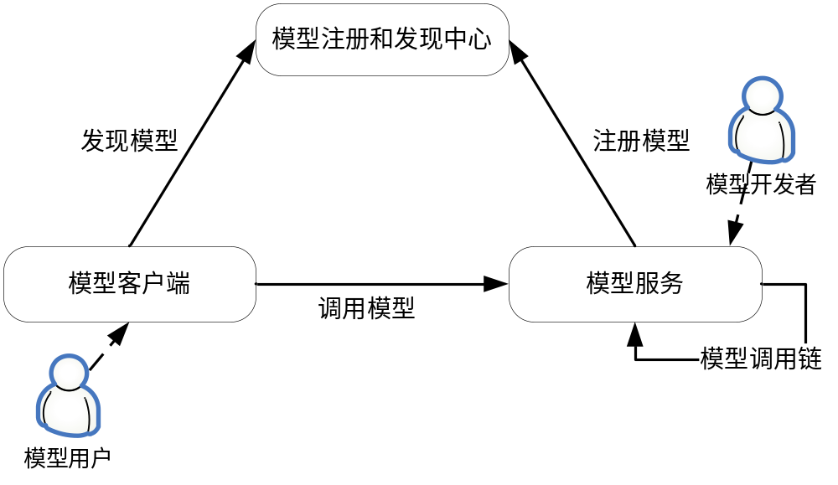
图 5 地学模型共享的概念体系
以下分别对5个部分分别进行介绍：
- 模型服务 代表模型共享服务和其他相关服务的提供方，它们通过分布式通信技术向客户端和其他服务提供地学模型分布式共享的相关功能。“模型服务”接受模型开发者的管理和维护，并且将共享服务信息注册到“模型注册和发现中心”；
- 模型客户端 代表模型功能的调用方，通过分布式通信技术代表“模型用户”向“模型服务”发送请求，实现对模型服务功能的调用。“模型客户端”可以向“模型注册和发现中心”发送请求，查询和了解已经共享的服务信息；
- 模型注册和发现中心 是全局的模型服务信息库，维护可用的模型服务的基本信息，一方面能够接收“模型服务”的注册信息，另一方面帮助模型客户端寻找符合条件的模型服务；
- 模型开发者 是模型的开发、管理和维护者，通过将地学模型集成到“模型服务”，从而实现对模型功能共享；
- 模型用户 是模型功能的最终用户，借助“模型客户端”调用远程的模型共享功能，从而达到模型使用的目的。

服务的组成和结构
根据对地学模型分布式共享的概念体系的分析，需要说明的是：图 5中“模型服务”并非单纯的地学模型共享服务，而是所有与地学模型共享相关的服务的总称，因此下面对“模型服务”进行深入分析。
OGC在ISO（International Standards Organization，国际标准化组织） 19119的基础上提出了地理信息服务的分类（见表 1）。该分类将服务分为6类，分别是：人机交互服务、信息管理服务、工作流服务、处理服务、通信服务和系统管理服务。
表 1 OGC的服务分类（OGC，2003）
服务分类 | 描述
人机交互（Human Interaction） | 为用户提供操作界面、图形、多媒体和文档等信息。
信息管理（Information Management） | 提供元数据、数据模式定义、数据库的存储、管理和维护。
工作流（Workflow） | 定义和提供特定的任务流程。
处理（Processing） | 提供大规模的计算功能，不包括数据的存储和传输。
通信（Communication） | 提供数据编码和网络传输的服务。
系统管理（System Management） | 提供系统组件、应用程序和网络的管理和控制服务。
从表 1中不同类型服务的作用和地位可以认为：地学模型数据共享服务符合“处理服务（Processing）”的类别。但需要说明的是：地学模型共享服务仅仅完成计算部分的功能，而完成地学模型的分布式共享，需要其他类型服务的共同协作。根据地学模型共享的特点和需要，本文提出地学模型共享的服务组成和结构（见图 6）。
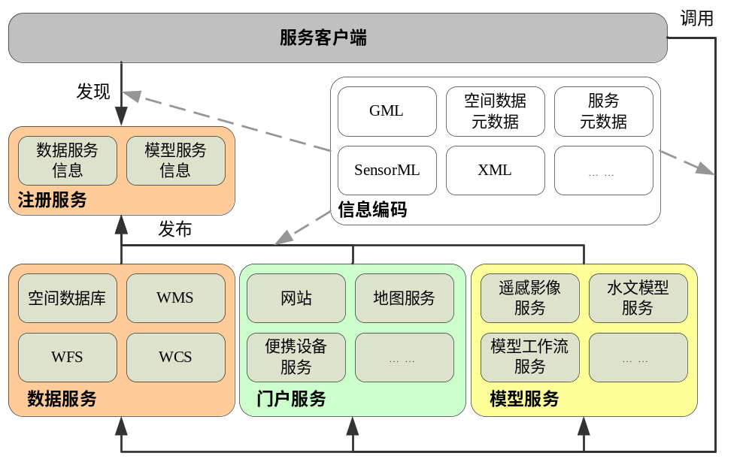
图 6 地学模型分布式共享服务组成和结构
在地学模型共享服务体系中，由以下4种服务组成：
- 模型服务 属于“处理”服务类型，代表共享的地学模型服务，能够对外提供分布式的地学模型功能调用，是地学模型分布式共享服务体系的核心。该服务类型可以包括不同类型和用途的地学模型，以及通过调用其他共享模型形成模型工作流的模型服务。
- 数据服务 属于“信息管理”服务类型，对外提供数据服务。该地学模型分布式共享的服务体系中，该服务类型可以包括：WMS（Web Mapping Service，网络地图服务）、WFS（Web Feature Service，网络地理要素服务）、WCS（Web Coverage Service，网络Coverage服务）以及空间数据库等多种形式。
- 注册服务 属于“信息管理”服务类型，负责管理服务信息，并接收服务的注册和对服务的查询。该服务包括“数据服务信息”管理和“模型服务信息”管理两部分。
- 门户服务 属于“人机交互”服务类型，主要针对人类的认知能力和使用习惯，向用户提供信息服务。该服务类型可以包括：网站、WebGIS、便携设备服务等多种形式。
服务体系中还包括以下两个部分：
- 服务客户端 代表用户实现对服务的访问和使用（见图 5），可以包括常见的客户端访问方式，如：桌面应用程序、Web浏览器、便携设备等。
- 信息编码 代表在服务之间和服务与客户端之间进行信息传输的过程中涉及到的信息编码方式。在地学模型分布式共享体系中，主要包括GML、空间数据元数据、服务元数据、XML（eXtensible Markup Language，可扩展标记语言）等形式的信息编码。

模型服务及互操作
可以认为：“模型服务”是实现整个体系的最为关键部分，是本论文讨论的核心。根据对地学模型共享体系的分析，地学模型服务的互操作主要存在以下4个方面：
- 模型服务与模型客户端的互操作；
- 模型服务与数据服务的互操作；
- 模型服务与注册服务的互操作；
- 模型服务与其他服务（门户服务、管理服务等）的互操作；
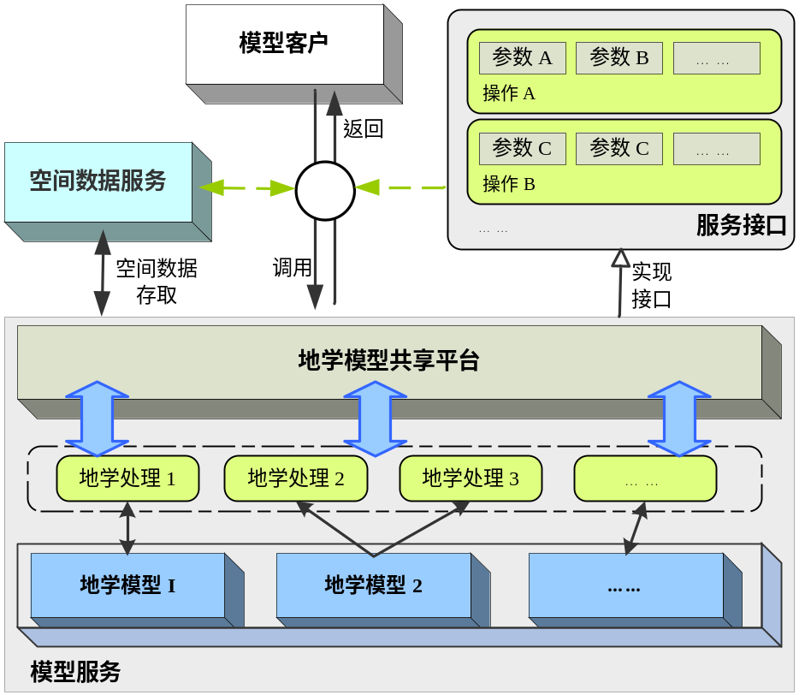
图 7 地学模型服务的互操作关系
而在以上互操作关系中，如何解决模型与模型客户端之间的互操作以及其中涉及到的与数据服务之间的互操作是本论文研究的重点（见图 7）（以下简称地学模型互操作）。
地学模型互操作在逻辑上涉及到3个主要部分：模型服务（Model Service）、服务接口（Service Interface）和操作（Operation）：
- 服务接口 通过定义服务与服务之间以及服务与客户端之间的操作集合，规范模型服务的对外表现行为；
- 模型服务 通过分布式网络技术提供分布式模型的共享服务，并且实现了服务接口的定义和要求，是接口的实例化；
- 操作 是可以调用和执行过程，每个操作都拥有若干参数（包括输入参数和输出参数），这些参数是空间数据或数据服务信息。
需要说明的是：“地学模型”（Geo-Model）指为解决地学问题设计和开发的计算模型（算法或程序）；而地学处理（Geo-Processing）是与地学问题相关的特定计算过程，具有明确参数定义和计算目标。地学处理代表地学模型所能够提供的功能，而地学模型是地学处理的载体。从共享的角度来看，地学处理是共享的直接对象，地学模型则作为地学处理的载体成为共享的间接对象（见图 7）。
在模型互操作中需要解决的两个关键问题是地学模型服务接口问题以及其中涉及的地理空间数据的分布式访问问题，以下两章分别介绍本论文在这两个问题上的研究结果。

地学模型分布式共享接口
地学模型共享接口是共享模型对外服务行为的约定，而服务端和客户端需要遵循相同的接口规范，才能够相互进行信息传递和功能调用。在已有的地学模型共享项目和原型系统中，对接口的定义总的来说可以分为两种：“独立定义接口”和“采用已有标准两种”做法。以下分析两种方式优缺点：
- 独立定义服务接口
仅需要考虑到特定模型的共享特点和要求，具有很强的针对性，因此较易于实现，但难以保证通用性，局限了模型共享的应用范围，而且由于制定者的知识和经验限制，往往存在考虑不周之处，导致接口定义在实际应用中经常需要变动；
- 采用已有标准的方法
实现的服务能够避免由于接口的不一致而导致服务使用受限的问题，而且能够借鉴已有成熟研究成果，但这种方式的实现前提是已经存在成熟的相关行业接口规范。
作为GIS领域最主要的行业规范制定机构，OGC提出的数据访问规范已经被广泛接受和应用，WMS等规范也已经被ISO接受作为ISO标准。2004年5月，AAFC（Agriculture and Agri-Food Canada，加拿大农业和农业食品）的研究人员在建设CGDI（Canadian Geospatial Data Infrastructure，加拿大地理空间数据基础设施）的NLWIS（National Land and Water Information Service，国家土地和水信息服务）和NFIS（National Forest Information Service，国家森林信息服务）的过程中对地理信息服务方面的工作进行总结后，向OGC提交了WPS（Web Processing Service Specification）规范的草案。2005年9月，OGC发布了WPS的0.4.0版本。
基于WPS和OWS（OGC Web Services Common Specification，OGC Web Services公共规范）的相关定义，本论文提出了地学模型服务的接口设计。但由于WPS目前仍然处于草案阶段，因此在一些实际问题的处理上需要基于WPS等协议进行扩展。
参考OWS和WPS的要求，本论文采用的地理信息处理服务接口定义内容包括三个部分：地学处理元数据、操作定义、异常定义。以下分别介绍：

地学处理元数据
地学处理元数据是对地学处理的描述。根据处理的基本组成要素（处理标识、输入参数、输出参数）以及分布式地学处理需要考虑的问题：分布式环境中对进程的管理和控制，地学数据的编码/解码和地理信息数据服务的引用等，本论文采用的地学处理元数据标准包括4个部分（见图 8）：地学处理标识、输入输出参数、地学处理执行的优化措施、扩展元数据信息项。以下对各主要部分进行分别介绍：
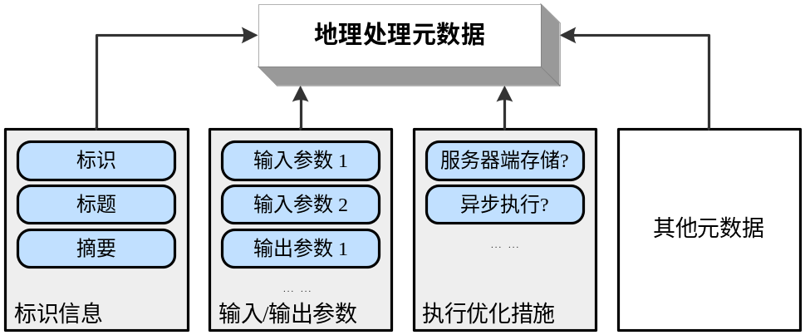
图 8 地理处理元数据结构

地学处理标识
该部分包括用于标识和描述地学处理的信息项。为了同时满足计算机处理和人为识别的要求，OWS同时定义了两种用途的信息项来标识目标信息体，即：用于唯一标识和计算机识别的Identifier项以及便于人为识别的Title和Abstract项。地学处理标识部分还包括版本信息项，该项是可选项，用于标识和区分不同的地学处理版本。

输入输出参数
该部分是执行地学处理的关键，提供了输入参数集和输出参数集的定义。每个参数集都需要提供各成员参数的标识信息、类型定义等参数。WPS定义了三种参数类型：
- LiteralData 是单值类型，该类型的参数只能够接受简单类型的取值，即没有结构组合成份的取值。常见类型如：字符串、整形数值、浮点数值、日期等。为了能够提供更灵活的限定条件，以满足不同情况下的地学模型的参数要求，LiteralData类型的参数定义中，可以对取值范围进行限定。
- ComplexData 是复杂类型，该类型的参数可以接受任何类型的取值，如XML文本、GML数据、图片、压缩文件等。在ComplexData类型同时提供了3个信息项：Format 限定数据的格式，一般采用MIME的方式进行表示；Encoding 限定数据编码；Schema 用于限定XML数据的结构。
- BoundingBoxData 是一种特殊的空间数据类型，即矩形空间范围。该类型是针对大量使用的矩形空间范围信息而单独提出的。

地学处理执行的优化措施
根据前面的分析，地学模型可能需要长执行时间，而且考虑到分布式环境下信息传输能力的限制，地学处理需要在执行过程中提供一些优化措施。本部分信息项对用户可用的优化措施进行了描述，以便用户了解这些可用的优化措施，并根据需要选择使用。WPS目前明确定义的优化项包括：是否可在服务器端存储计算结果（storeSupported）和是否可以异步执行（statusSupported）。

扩展元数据信息项
在WPS 0.2.0版本中，单独提出了Application和Category信息项，分别用于标识地学处理的所属分类和应用范围，但在后来的讨论中，决定去掉这些专用的信息项，而代替以更通用的Metadata信息项。Metadata信息项不具特定的使用限制，在实际应用中可以根据需要添加任何对地学处理的描述信息。

异常定义
“异常”（Exception）是分布式系统操作中不可或缺的要素，提供对操作失败和交互过程中发生异常事件的描述。在本论文中采用的异常处理参照OWS对异常的要求：每个无效调用都应该向客户端返回一个异常，并要求携带对异常的描述，以便于使用者判断异常产生的原因。每个异常都应该包含表 2中的参数，而具体的用法见表 3。
表 2 异常参数
参数名称 | 参数定义
异常文本（exception Text） | 异常的描述信息
异常编码（exception Code） | 异常的描述代码，代表异常的类型
发生位置（location） | 描述异常的发生位置
版本（Version） | 异常的版本，用于识别异常。可选参数

表 3 异常的用法
异常编码 | 异常描述 | 异常发生位置信息
OperationNotSupported | 不支持请求的操作 | 请求的操作名称
MissingParameterValue | 缺少必要的参数 | 缺少的参数名称
InvalidParameterValue | 参数取值无效 | 无效的参数取值
NoApplicationCode | 未知异常 | 请求的操作名称
本论文的异常表达采用XML编码，具体的编码结构定义见图 9。
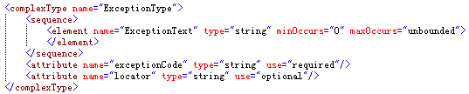
图 9 异常编码的XML Schema定义
图 10提供了一个异常操作的实例，从中可以看出：该异常是由于请求了系统不支持的操作所引发，exceptionCode属性表明该异常的类型，location给出了请求的操作，而Exception的内容则对异常的情况进行了描述。
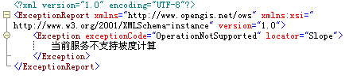
图 10 异常实例

操作定义
本论文认为地学模型共享服务所涉及到的操作主要用于解决以下问题：
- 提供服务级别的描述信息，包括服务标识信息、服务提供方的信息、服务提供其他可用操作的信息等；
- 列出地学模型共享服务支持的地学处理；
- 查询指定地学处理的详细元数据；
- 客户端准备参数，调用地学处理，并接收返回结果。
针对以上需要解决的问题，基于WPS和OWS等规范，本论文的服务接口包括了3个操作：GetCapbilities、DescribeProcess、Execute。以下对各操作进行分别介绍。

GetCapabilities操作
GetCapabilities操作是OWS提出的基本操作，目的是提供服务级别的描述信息，帮助客户端建立对服务的全面的了解。根据OWS的要求，GetCapabilities操作的返回信息主要包括需要提供服务级别的描述信息，同时地学模型共享服务的地学处理的列表也由该操作提供。因此GetCapabilities操作的返回信息由以下信息模块组成：
    - 服务标识信息块（ServiceIdentification），该信息块对服务的类型进行描述，包括：标题、摘要、关键词、服务类型、服务类型的版本、已经是否收费、需要注意的使用限制等信息。
    - 服务提供方信息块（ServiceProvider），该信息块对描述服务提供者的信息，具体包括：提供服务的组织名称、服务的联系人及联系方式等信息。
    - 操作元数据信息块（OperationsMetadata），该信息块对服务支持的操作和操作的访问方式进行描述，由于模型接口在设计时已经限定了服务所能够提供的操作，该信息块并非必选模块，而是用于在具有特殊操作调用地址的特定情况下重新指定操作的调用信息
    - 地学处理信息块（ProcessOfferings），该信息块是地学处理服务所特有的信息块，本论文中采用该信息块列出服务所支持的所有地学处理。需要说明的是：地学处理元数据的内容较多（参见第1节），而列出所有的处理元数据会造成GetCapabilities操作的返回信息过大，影响网络传输和响应速度，因此该信息块中仅提供地学处理的简要信息项，去掉了输入输出参数等信息量较大的信息项。如果用户需要详细的地学处理元数据，需要通过DescribeProcess操作获得。

DescribeProcess操作
DescribeProcess操作用于对服务提供的功能进行描述，包括调用方式以及输入输出参数等信息。模型客户端可以通过该操作向模型服务查询指定的地学处理或地学处理集合的详细元数据（见图 11）。
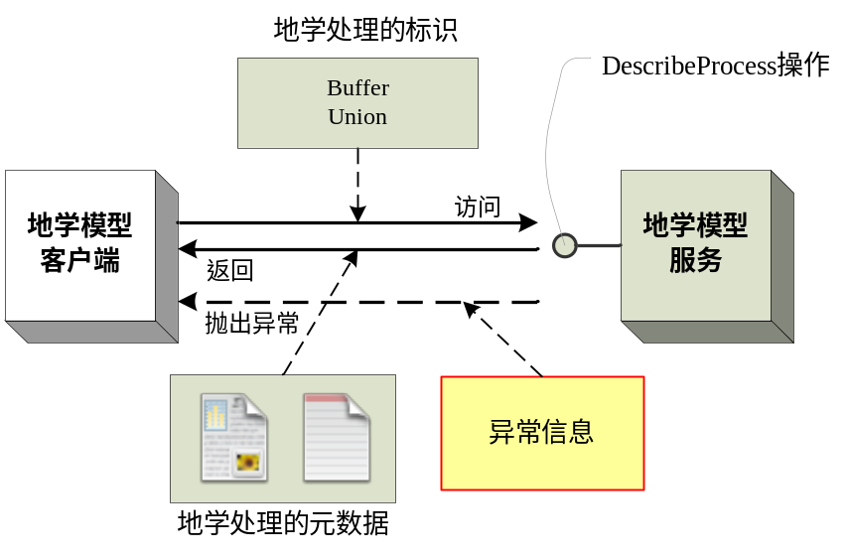
图 11 访问DescribeProcess操作
除过调用和返回信息以外，DescribeProcess还可能返回异常信息（在发生错误后），下面是DescribeProcess可能返回的异常列表信息：
- ProcessNotSupported
- MissingParameterValue
- InvalidParameterValue
- NoApplicableCode

Execute操作
Execute操作提供对地学处理的调用功能。地学模型客户端通过该操作远程调用共享的地学处理，完成对共享模型的使用。
地学模型客户端在调用Execute操作时，需要提供4部分信息：
- 地学处理的标识 用于标识要调用的目标地学处理，该信息可以通过地学模型服务的GetCapabilities操作和DescribeProcess操作获取；
- 地学处理的输入参数 用于提供调用地学处理所需要提供的数据。地学模型客户端在通过Execute操作调用地学处理时，需要根据地学处理元数据中对输入参数的要求准备输入参数。地学处理支持3种参数类型（见第1节的定义），因此模型客户端在调用Execute操作的同时需要提供相对应形式的数据。
由于ComplexData类型的输入参数可能传递GML、XML以及图片等数据量较大的数据体，会对分布式环境下的网络传输带来较大压力。为了对ComplexData类型的数据进行优化，WPS引入了ComplexValueReference。ComplexValueReference除了包括ComplexData所要求的“格式”（Format）、编码（Encoding）和XML模式定义（Schema）信息项，还提供了“引用”（Reference）信息项，取值为标识远程资源的URI。通过ComplexValueReference信息，模型客户端可以将其他数据服务或之前调用地学处理的计算结果作为输入参数，能够更灵活的处理网络上数据资源，减少大数据量的网络传输次数。需要说明的是：WPS在0.2.0版本中提供了较通用型的Reference类型，但由于LiteralData和BoundingBoxData的数据量较小，采用引用方式不仅无助于减少网络传输，而且会造成接口的复杂化，因此在WPS 0.4.0版本中将引用类型专门针对ComplexData类型。
- 地学处理的输出参数 用于定义需要返回的输出参数或输出参数集，以及返回参数的形式等信息。地学处理并不局限于单个输出数据，而可能在一次运算后产生多个输出数据项。通过提供地学模型共享服务的输出参数，地学模型客户端可以有选择的获取指定的返回数据，减少不必要的数据传输。对于某些输出参数，地学处理可以以不同形式返回，如：以图像或GML格式返回遥感影像处理结果，因此通过设定返回参数的形式，地学模型客户端可以控制输出参数的形式。
- 地学处理的执行参数 用于提供客户端希望地学处理执行时采用优化方式。为了优化地学处理的执行过程和处理结果，地学处理支持一些优化选项（见第1节的定义）。客户端在调用Execute操作，执行地学处理的同时，可以通过设定执行参数，激活地学处理的优化选项。
正常情况下，Execute操作的返回参数是完整的数据体，但在采用“在服务器端存储计算结果”的优化选项后，返回的复杂信息信息则是ComplexValueReference形式的信息体。模型客户端可以通过ComplexValueReference信息中的数据引用参数获取真实数据体，也可以将ComplexValueReference信息作为调用其他模型服务的输入参数。
如果采用“异步执行”优化，则Execute操作会立即返回，而不等待模型运行结束。在返回信息中提供状态查询参数，模型客户端可以通过该检索模型的运行状态。
Execute操作可能产生的异常代码如下：
- OperationNotSupported
- MissingParameterValue
- InvalidParameterValue
- NoApplicationCode
具体的异常代码解释可参见表 3的说明。

分布式地学数据互操作
长期以来，一个普遍接受的观念是：GIS来源于地图制图，而且数字化地图依然是GIS的一个重要应用领域。但过于强调GIS的地图制图和地图表达能力，往往易于导致对GIS的空间分析能力的忽视(Michael Goodchild, 2005)。

虽然地理空间模型是本论文讨论的核心，但地理信息模型的共享必须建立在地理信息的描述和交换的基础上。从地理信息的角度来看，地理空间数据地理空间模型的输出结果，而地理空间模型是地理信息的转换过程，通过地理空间模型将地理信息从一个或多个模式（Pattern）转换为另一个或多个模式(David O'sullivan, 2003)。地理空间模型与地理信息之间的关系并非简单的对应关系，而是根据地理信息的类型和形态以及地理空间模型的特点而变化(David O'sullivan, 2003)。David的图。

地理空间数据是对地理要素的描述，是地学空间模型的分析对象，因此，实现分布式地学模型共享，首先需要解决地理空间数据的表达和交换问题，而该问题包括以下3个子问题：
空间要素的表达形式，即空间要素的抽象数学模型，是将复杂的空间要素经过抽象和简化，最终形成的方便记忆和计算的数学形式，。
空间数据的交换格式，即空间数据的编码、存储和交换格式，是空间数据的实际载体，是最终实现空间数据的记录和计算机存储的关键环节。
空间数据的解析和编码，即按照空间数据交换格式的要求，对空间信息进行编码，以及已编码的空间数据的解码，实现空间要素表达形式和空间数据交换格式之间的相互转换。
从地理信息到可交换的地理信息数据，以及最终数据的解码和编码是一个紧密联系的过程，本章将从这3个环节分别论述地理空间模型之间的地理信息互操作问题。本章重点从地理空间模型共享的角度探讨地理信息的表达、编码和交换问题。

空间要素抽象数学模型
地理空间数据的抽象过程是从实际地理对象经过抽象和简化，最终形成地理空间数据模型。定义地理信息的基本方式是采用如下元组(Jingxiong Zhang, 2002)：
T = (x, G )
在该元组中G代表空间位置x处的1个或多个信息变量，可以是任意数据类型，；x代表空间位置变量，可以展开为(X, Y)，T元组即具体化为：
T=(X, Y, G)
X和Y的取值是连续变化的，从而是T元组形成对连续地理空间区域的描述。此外，在T元组中，x还可以高程变量（Z）以及时间变量（T），形成具有3维地理空间位置以及时间的表达形式：
T = (X, Y, Z, G)
T = (X, Y, T, G)
T = (X, Y, Z, T, G)
在数据建模的过程中，往往采用一些方法对连续变化的T元组进行离散化，使其形成能够存储和分析的数据模型（Data Model）和数据结构（Data Structure）。地理要素的在空间上所表现出的“空间自相关”（Spatial autocorrelation）特性，是对T元组进行简化的理论依据(Michael Goodchild, 1992)。
对T元组有两个主要的简化策略：
- 采样策略（Sampling strategy）假定两个位置（X1, Y1）和（X2, Y2）在相距一定距离后，G的取值才有显著变化。
- 分段策略（Piecewise strategy）将整个平面中划分为区域（Region），在每个区域中G的取值基本相同或可以用简单的函数表示。
基于这两种基本采样策略，就形成了两个主要的地理数据结构（Data Structure）：矢量（Vector）和栅格（Raster）。其中“栅格”来自于“采样策略”，采用等间距或不等间距的的点集合表达空间连续分布的地理信息；“矢量”结构来自于“分段策略”，将空间连续分布的地理信息划分为“区域”（Region）。
在采用分段策略对连续分布的地理信息进行区域划分时，根据划分的方式，形成了两种重要的地理数据模型（Data Model）：场（Field）和对象（Object）。其中，“场”模型是从空间连续分布的角度对地理现象进行抽象；而“对象”模型从空的地理平面上离散分布的地理要素的角度进行抽象。而在地理数据表达中，这两种模型都得到大量应用。相对而言，“对象”数据模型较适合于表达生物组织或人造要素，如，居住地、道路等；而“场”数据模型较适合于表达连续不间断的自然背景要素，如气温、气压、高程等(Michael Goodchild, 2005)。根据具体的地理要素的特征，可以选择以点、线、面等几何形体对地理要素区域进行描述。
在地理信息数据的表达上，OGC和ISO等组织在基本地理数据模型和数据结构的基础上提出了地理数据的信息模型，并制定了相关的标准。这些模型和标准是开放式地理数据共享、地理信息服务，以及本论文讨论的地学模型的重要参考。

OGC地理数据模型
OGC对地理数据建模的出发点是“地理要素”（Geographic Feature）。每个Feature是对真实世界地理现象的一次抽象，与地球上的某个位置相关联。从Feature的角度，可以将真实世界表达为一个Feature的集合(George Percivall, 2003)，可以称为：Feature模型。
在OGC的地理数据模型中，有两个与Feature相关定义：Feature instance和Feature type。Feature instance即前面讨论的Feature，主要是与Feature type相区别。Feature type是对一组Feature的结构的定义和表达。图 12表达了从真实地理现象到Feature的定义过程：由于无法对真实地理现象进行完全的描述和定义，往往是根据应用的需要，对地理现象从某一个方面或角度进行认知，因此第一步是经过认识过程，从真实地理现象抽象出适合于特定地学应用的相关概念和关系，称为“地学应用”（Geographic Application）；然后通过对地学应用中众多概念和关系的归纳和分类，形成更具体化的一组地理信息体以及各信息体的内部结构，即“Feature type”；最后一步是从真实地理现象提取信息，形成符合Feature type要求的Feature集合。

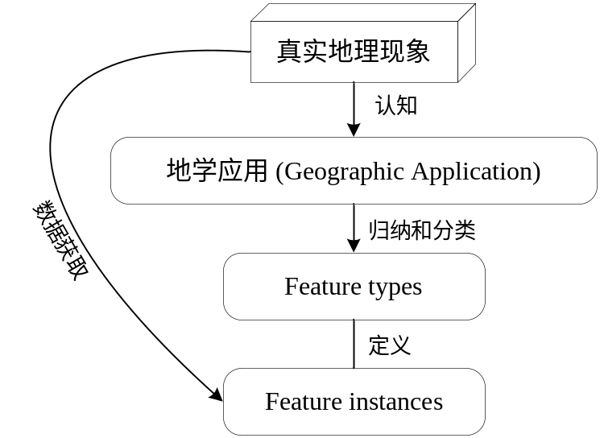
图 12 Feature的定义过程
每个Feature都由若干部分或特征（properties）组成，而具体的组成成份根据地学应用的需要而变化，并由Feature type描述和限定。理论上每个Feature的组成特性都可以归纳为：属性（attributes）、关系（associations）和操作（operations）。其中“属性”是Feature的最主要组成，一般包括若干空间属性和非空间属性；“关系”是相同Feature type或不同Feature type下Feature之间关系的描述，包括拓扑等关系；“操作”则是Feature能够提供的操作。
每个Feature都记录和描述一个实际的地理现象，是最基本的地理信息要素，因此根据本节对地理空间数据模型的分析，Feature需要同时满足“采样策略”和“分段策略”等空间数据简化策略的需要，即能够表达矢量和栅格地理空间数据模型。矢量和栅格在基本的数据逻辑上相同，即实现非空间信息与空间信息之间的关联，但由于数据结构的不同，在实际表达上矢量格式要复杂很多。因此，本文分别讨论Feature对矢量和栅格地理空间数据的支持。

矢量Feature模型
“分段策略”最终形成内部同质的离散地理单元集合，每个Feature对应和表达一个独立的地理单元。根据地理单元的特征，每个矢量Feature中需要有空间属性表达单元的形状，并有非空间属性表达单元的地理特征信息。因此，可以得到Feature的基本结构：一个唯一的ID信息、若干空间属性（通常为一个）、一个或多个非空间属性，此外，根据实际应用需要，还可以包括拓扑关系、元数据等可选部分。
矢量Feature模型的空间属性是对离散地理单元形状部分的描述，由于地理数据对应于实际的地理位置，除基本几何形状以外，还需要包括地理空间参考信息。

几何形体
在几何学和计算机图形学等领域已经形成了较成熟的几何模型，但由于和实际工程应用的限制，主要采用了点（Point）、线（Line）和多边形（Polygon）等基本几何形体；而根据实际地理要素表达的需要，如行政区飞地等，又添加集合几何体部分。图

坐标参照系统
地理坐标参考实现了几何位置与真实地理空间位置之间的相互转换，实际表现为坐标转换公式。由于地球呈不规则椭球体，造成了改转换关系的复杂化，也成为地图学的核心研究内容之一。为了实现从实际地理坐标与几何坐标之间的转换，需要涉及到3个部分（见图 13）：
坐标系统 主要从数据的角度定义了坐标轴等参数；
基准 定义了从坐标系统到地球表面的映射关系，包括坐标原点、方位、缩放等参数；
坐标转换 从坐标参照系的参数得到从源坐标参照系到目标坐标参照系的转换公式，用于在不同坐标参照系之间进行坐标转换。
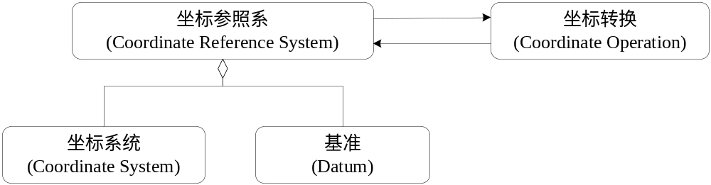
图 13 坐标参照系
坐标参照系可以分为两大类：地理坐标参照系（球面坐标系）和投影坐标参照系（平面坐标系），在地图学等学科的发展过程中，诞生了数目众多的坐标参照系，其中大部分属于区域坐标参照系，由各国家或地区根据自身的特点和需要定义。但随着GIS的发展，空间数据逐渐以数字化为主要形式，而在空间数据交换、共享、以及空间分析的开展中，空间数据集坐标参照系的不一致成为一个限制因素。
Feature表达了真实地理现象，对应于真实的空间位置，因此Feature需要包括空间数据的坐标参考系信息。上面介绍了坐标参照系的逻辑概念结构，在对Feature中添加坐标参照系信息前，需要首先定义具体的坐标参照系表达形式。根据前面的介绍，坐标参照系是一个由多个部分构成的复杂信息体，因此最基本的方式是通过明确设定各参数项，定义坐标参考系。一种常见的坐标系定义形式是采用WKT（Wild Known Text）方式定义，WKT是一种基于文本的表达式，采用“[]”代表子信息项，支持树状分级信息结构定义。下面是两个WKT定义空间参照系的实例：
WGS 1984地理坐标参照系
GEOGCS["GCS_WGS_1984",DATUM["D_WGS_1984",SPHEROID["WGS_1984",6378137,298.257223563]],PRIMEM["Greenwich",0],UNIT["Degree",0.017453292519943299]]
基于Xian 1980基准的高斯-克吕格18带投影坐标参照系
PROJCS["Xian 1980 / Gauss-Kruger zone 18",GEOGCS["Xian 1980",DATUM["Xian_1980",SPHEROID["Xian 1980",6378140,298.257]],PRIMEM["Greenwich",0],UNIT["degree",0.01745329251994328]],PROJECTION["Transverse_Mercator"],PARAMETER["latitude_of_origin",0],PARAMETER["central_meridian",105],PARAMETER["scale_factor",1],PARAMETER["false_easting",18500000],PARAMETER["false_northing",0],UNIT["metre",1]]
WTK方式是一种广泛使用的坐标参照系定义形式，在ESRI Shapefile、PostGIS、GeoTiff等地理空间数据格式中采用，而且被ISO、OGC等组织所接受，成为通用的地理空间数据坐标参照系表达形式。但WTK的缺点是信息项较大，增加了数据传输、存储和解析的负担，因此“欧洲石油调查组织”（European Petroleum Survey Group，EPSG）对常见的坐标参照系进行了编码，采用数值代码的形式代替复杂的坐标参照系表达式，如上面示例中的“WGS 1984地理坐标参照系”代码为“4326”，而“基于Xian 1980基准的高斯-克吕格18带投影坐标参照系”的代码为“2332”。为了避免混淆EPSG代码，一般在使用时在前面标注“EPSG:”，如“EPSG:4326”、“EPSG:2332”。
EPSG编码是一种非常方便的空间参照系统表达方式，一方面简化了复杂的空间参照系统表达式，减少了数据传输、存储以及解析WKT表达式的负担，尤其适合于基于Web的空间数据交换和共享，另一方面则在一定程度上规范化了空间参照系统。但EPSG的缺点在于不能完全包括所有坐标参照系统定义，尤其对于区域性的坐标参照系统。针对这一问题，EPSG在网站上提供了坐标参照系统的注册功能，用户可以通过该功能注册没有被EPSG支持的坐标参照系统，而EPSG则不定期发布最新版的EPSG数据库。
在EPSG的使用方面，EPSG一般采用Microsoft Access数据库的形式发布最新版的EPSG数据库，但一些组织则提供了PostgreSQL、hsql、WKT等版本。对使用EPSG带来了方便。

元数据
地学数据的元数据是指地学相关数据集和信息资源的描述信息，是对空间特征的概括和抽取Error: Reference source not found。用户利用元数据，可以迅速了解数据的名称、质量、比例尺、数据的组织方式等描述信息。由于地学数据存在数据量大、数据格式不统一和存储形式各异等特点，直接访问和浏览数据体比较困难，因此，地理元数据已经逐步从一种数据描述与索引的方法扩展到包括数据发现、数据转换、数据管理和数据使用的整个网络信息过程中不可或缺的工具和方法之一Error: Reference source not found。
地学元数据标准的制定取得明显进展，目前国外比较著名的地学元数据标准包括美国联邦数据委员会（Federal Geographic Data Committee，FGDC）制定的数字地理空间元数据内容标准（Content Standard for Digital Geospatial Metadata，CSDGM）和ISO/TC211（International Standards Organization / Geographic information/Geomatics）制定的ISO 19115等Error: Reference source not found。此外，一些通用型元数据标准也被应用于地学项目，如都柏林核心元数据（Dublin Core, DC）。近年国内的一些组织和机构也开展了地学元数据标准的制定工作，2004年在ISO 19115的基础上修改形成了《地理信息元数据》标准，此外还有国家地理信息中心起草的中国可持续发展信息元数据标准、中国科学院科学数据库核心元数据标准以及众多地学相关行业的元数据标准Error: Reference source not found。不同元数据标准的元素和结构可能有很大差异，如DC 1.1版本由15元素构成，而ISO 19115则定义了300多个元数据要素（element），其中包括86个类（class）、282个属性（attribute）和56个关联（relation）Error: Reference source not found。这些元数据标准一般采用结构化表达方法，一方面结构化内容表达形式更适合于组织信息项较多的信息体，但分析和处理的难度也更大；另一方面由于缺乏统一的元数据标准定义语言，导致元数据标准的定义表述不一致，如ISO 19115采用统一建模语言（Unified Modeling Language，UML）方式表达Error: Reference source not found，而CSDGM等则采用规范化的文本方式。统一不同元数据标准的表达方式，便于计算机自动识别和分析元数据标准，也是支持多标准地学元数据的前提。可扩展标记语言（Extensible Markup Language，XML）是目前使用最广泛的结构化语言，可以满足元数据标准的定义、表达、验证、检索等操作需要Error: Reference source not found。因此，采用XML以及相关的标准实现元数据的表达是目前较为理想的方式。

栅格Feature模型
在OGC和ISO的定义中，采用术语“Coverage”代表在空间上按照某种规律分布的地理数据，该分布规律可以由规则矩阵或空间插值函数等方式定义。因此，Coverage的概念包括了栅格数据模型，但并不仅仅局限于栅格数据。
OGC和ISO 19123对Coverage定义是相同的，认为Coverage是Feature的一种特殊形式或子类型，表达从“时空域”到“属性域”的映射关系。Coverage要求时空域中所有地理位置上的属性类型都相同（Open GIS Consortium，2004），一个时空域包含了指定坐标空间内位置集合。
常见的Coverage包括栅格（Raster）、不规则三角网（triangulated irregular networks，TIN）等。在实际应用中，Coverage是一种常见的数据结构，如：遥感、气象、海洋勘探、地形、土壤和植被制图等方面。
Coverage既可以认为是一组“位置——取值”集合；也可以认为是对时空域和属性值集合的描述，以及时空域（Domain）和属性值（Range）之间的对应关系（图 19）（Open GIS Consortium，2004），可以表达为：
f（A）→B
{(x, f(x)) | where x is in A}
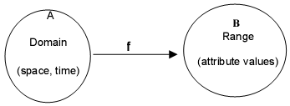
图 14 Coverage 时空域与属性值之间的对应关系

以上介绍了基于Feature的地理空间数据模型，下面分析常见空间数据格式在开放式模型共享环境中的遇到的问题，并介绍在Feature模型的基础上形成的开放式地理空间数据格式。

对象模型
在对象模型中，空间数据被赋予一定的地理空间形体中。地理空间形体可以认为是由以下两部分构成：
地理空间参考+几何形体
地理空间参考定义了几何形体的空间参考系；
几何形体一般表达为点、线、多边形等基本的几何体，此外也可以是这些基本几何体的集合。
根据地理信息表达的需要以及实际应用的要求，一些组织分别提出了标准化的对象模型。

经过数十年的发展，在GIS领域形成了多种空间要素表达模型，包括：点、线、多边形、TIN、样条曲线等在内的矢量模型，以及规则正方形格网、六边形格网等在内的栅格模型。
由于模型数量的众多，地学模型共享平台难以做到完全支持所有空间要素表达模型的支持，而且一些空间要素表达模型并未得到广泛的应用。因此，本文首先需要选择支持的空间要素表达模型类型。
首先，需要对常见空间数据使用情况进行综合和分析，以及地理空间数据服务类型进行分析。
空间数据的表达类型
地理空间数据服务是本文提出的地学模型共享的重要数据源，而目前已经得到广泛认可和使用的地学数据服务形式重要包括以下3种类型：WMS、WFS、WCS。他们均由OGC提出，部分标准得到了ISO的认可和接受。WMS并非严格意义上的地理空间数据服务类型，它侧重于空间数据的表现，返回根据特定规则对空间数据进行渲染后的图像，虽然该图像同时包括了地理坐标定位参数，但由于对原始数据的修改，使得其结果难以应用于模型的输入。WFS是对矢量数据的共享服务规范，针对OGC提出的简单要素，包括：点（Point）、多点（MultiPoint）、线（LineString）、多线（MultiLineString）、多边形（Polygon）、多多边形（MultiPolygon）以及GeometryCollection、Feature和FeatureCollection等模型形式。WCS则是针对栅格数据服务设计，提供对等间距格网数据的共享。
其次，从地理空间模型的角度，David（2003）从地理空间分析的角度认为：空间数据主要分为基于：点、线、面、场的分析。其中，点分析的数据需求可以由矢量点和多点来满足；线可以由矢量线和多线来满足；多边形可以由适量多边形和多多边形来满足；场的情况比较复杂，但基本上可以由点、线、多边形以及等间距栅格等数据类型来满足。

点（Point）
点是

开放式空间数据格式

现有GIS数据格式存在的问题
“地理信息”（Geo-spatial Information）是GIS的实现基础。本文认为传统的GIS数据格式不适合用于分布式GIS系统之间的地理信息表达，主要存在以下问题和困难：
- 分布式系统需要考虑不同的操作系统和平台之间的信息交互，而常见的二进制GIS数据格式则往往局限于特定的系统或平台，难以满足跨平台的要求；
- 很多空间数据格式只用于特定的空间数据模型的表达，如Shapefile、Coverage等局限于矢量信息、ESRI Grid、GeoTiff局限于栅格信息等；
- 分布式GIS系统需要面对远高于单机系统的复杂性，因此要求数据格式具有较好的可扩展性，能够根据情况的变化而适应，而目前大部分常见空间数据格式均具有固定的模式，难以改进和扩展。

GML
2000年5月OGC发布了GML的1.0版本，继而在2001年2月发布了2.0版本，该版本仅支持矢量数据的构建部分，分为Feature和Geometry两大类。2004年2月发布了3.0版本，3.0中则加入了Coverage、时态GIS模型等内容（Open GIS Consortium，2004）。目前GML的最新版本是3.1，本文采用该版本的GML。
需要注意的是：GML最早采用DTD（Document Type Definition，文档类型定义）定义信息结构，从2.0开始采用XML Schema进行定义，因此在描述GML要素的结构和组成时会使用XML Schema；GML采用http://www.opengis.net/gml作为名空间。

GML的特点分析
总的来说，GML具有以下特点：
- 平台独立性 GML基于XML设计和实现，避免了常见二进制格式存在的平台依赖问题；而作为一个国际性专业协会，OGC不依赖于特定的企业或机构，这使得GML具有很高的平台独立特性；
- 可扩展性 本文认为GML的可扩展性主要得益于两个方面，首先XML的标记可扩展性是GML可扩展性的基础；其次OGC在GML的定义中也充分考虑到该要求，如Coverage等关键组成都允许用户根据实际情况进行扩展；
- 体系较完整 根据前面的说明，从版本3开始，GML不再仅仅局限于矢量信息的表达，而是大规模扩展了GML的内容范围，可以较完整地提供地理信息的描述；
- 能够与Web Service很好结合 由于同样以XML作为实现基础，GML和Web Service能够很好地相互结合，这一点对于本文提出的分布式GIS系统是非常关键的。
由于以上特点，本文认为GML对于分布式GIS系统拥有非常明显的优势，适合用于分布式GIS系统的空间信息表达和交换。

GML对空间对象的定义

Geographic Feature
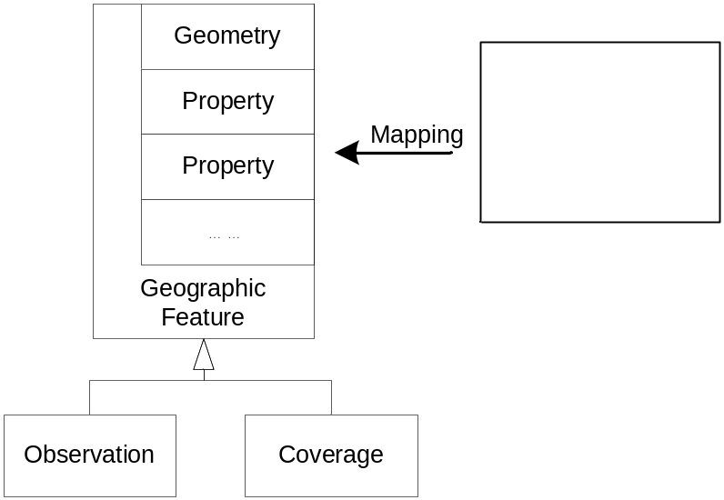
图 15 Geographic Feature
每个“地理要素”（Geographic Feature）都是一个现实世界元素的抽象，并与地球上的一个位置相关（Cover Pages，2004）。Geographic Feature 是GML中最基本、最重要的组成（Open GIS Consortium，2004）。每个Feature都由一系列“属性”（property）组成，而每个“属性”可以被看作是一个集合{名称（name），类型（type），取值（value）}，Geographic Feature不同于其它Feature之处在于其中某一个（或者某几个）“属性”是“几何形体”（geometry）（见图 15）。在GML 3.1中，提供了一个抽象的数据类型AbstractFeatureType来表示Geographic Feature，没有提供Geographic Feature的具体实现，因此在使用过程中，用户需要根据实际情况从AbstractFeatureType派生得到新的类型；另外在GML中，定义了两个从Geographic Feature派生出来的子类型：Observation和Coverage，其中Observation代表对一次观测的结果描述，具有时间和位置等相关信息（Open GIS Consortium，2004）；Coverage的介绍可以参见本节关于Coverage的小节）。

Geometry
GML的Geometry部分用于提供各种几何形体的定义方法。GML 2.0中仅提供了“点”、“线”、“多边形”等简单的几何形体定义，而在3.1版中则在此基础上添加了大量复杂的形体定义，如：“弧线”（Arc）、“圆环”（Circle）、“贝赛尔曲线”(Bezier) “椭球”（Sphere）、“圆柱”（Cylinder）等（Open GIS Consortium，2004）。为了组织这些不同的几何形体，在GML 3.1中Geometry部分是由5个XML Schema文件定义的：
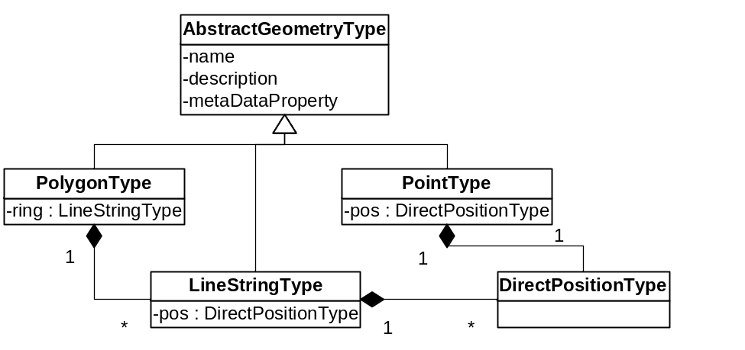
图 16 “点”、“线”、“多边形”的定义
- geometryBasic0d1d.xsd 定义了最基本的点、线要素类型
- geometryBasic2d.xsd 定义了二维的多边形要素类型
- geometryPrimitives.xsd 定义了复杂几何形体，包括曲线、球体等类型
- geometryAggregates.xsd 定义了要素集合类型，如“点集合”等
- geometryComplexes.xsd 定义了多种复合要素类型
图 17中描述了Geometry的各个定义文件之间的关系。GML 3.1中定义的几何形体类型过多，考虑到篇幅的限制，着重介绍“点”、“线”、“多边形”三种类型的定义，以便于理解实例部分的GML信息。
图 16描述了“点”、“线”、“多边形”的定义情况（为了便于理解，图 16只提供了一个简化的示意图，在实际定义中，PolygonType和LineStringType均间接从AbstractGeometryType继承）。从图中可以看到：AbstractGeometryType是Geometry的基础类，所有GML Geometry都从它继承而来。在AbstractGeometryType中定义了3个可选属性：name（用作Geometry的名称）、description（提供Geometry的描述）、metaDataProperty（是一个集合，提供相关的元信息），因而所有的Geometry都具有这3个属性。
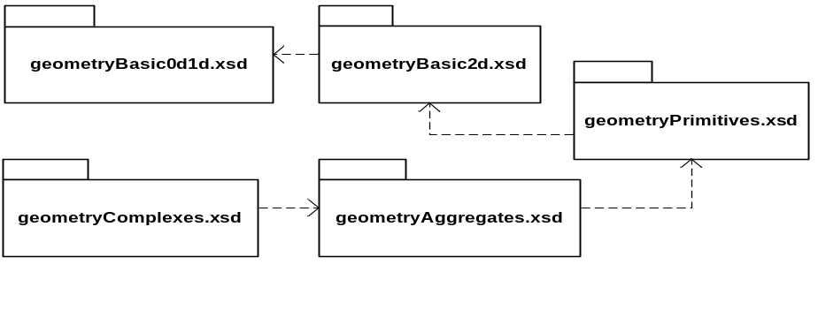
图 17 GML 3.1中Gemetry的体系

PointType
PointType提供0维的“点”类型定义，它拥有一个内部属性“pos”。该属性为“DirectPositionType”类型，用于提供空间坐标。“DirectPositionType”和“DirectPositionListType”是GML 3中引入的新坐标表达结构，在“geometryBasic0d1d.xsd”中定义，其中“DirectPositionType”用于提供一个点坐标，而“DirectPositionListType”用于提供坐标序列的定义。

LineStringType
“LineStringType”类型在GML 3.1中代表多段线。该类型继承于“AbstractCurveType”，而“AbstractCurveType”继承于“AbstractGeometryType”。在“LineStringType”内包括一个坐标序列，用于表达多段线的节点，这些节点可以是2个以上的“DirectPositionType”实例，也可以是一个“DirectPositionListType”实例。

PolygonType
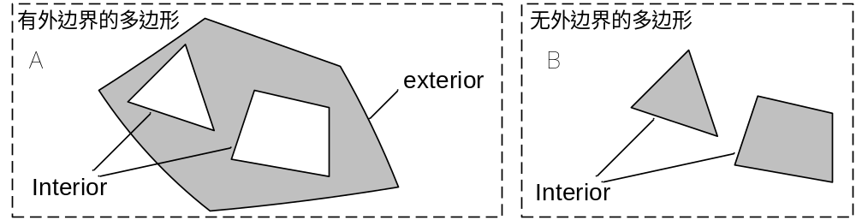
图 18 GML的多边形定义方式
“PolygonType”在GML代表多边形类型的定义，与GML 2.0中的定义相同。GML的“PolygonType”包括两个成员属性：“exterior”和“interior”，都是“AbstractRingPropertyType”类型。“AbstractRingPropertyType”类型定义了首尾相连的环状几何形体，也就意味着每个多边形是由多个环所构成。每个“PolygonType”可以包含任意数目的“interior”，而“exterior”则只能最多有一个。在GML中“exterior”代表多边形的外部边界，而“interior”代表内部边界，也就是说：一个多边形可以包含一个外部边界、多个内部边界（图 18中A情况）；然而GML还规定，如果不存在外多边形，则由interior表达多边形的边界，exterior为空（图 18中B情况）。

Coverage
OGC和ISO 19123对Coverage定义是相同的，认为Coverage支持从时空域到属性值的映射，要求时空域中所有地理位置上的属性类型都相同（Open GIS Consortium，2004）。一个时空域包含了指定坐标空间内位置集合。而常见的Coverage包括栅格（Raster）、不规则三角网（triangulated irregular networks，TIN）等。在实际应用中，Coverage是一种常见的数据结构，如：遥感、气象、海洋勘探、地形、土壤和植被制图等方面。
Coverage既可以认为是一组“位置——取值”集合；也可以认为是对时空域和属性值集合的描述，以及时空域（Domain）和属性值（Range）之间的对应关系（图 19）（Open GIS Consortium，2004），可以表达为：
f（A）→B
{(x, f(x)) | where x is in A}
图 19 Coverage 时空域与属性值之间的对应关系
其中时空域可以是连续的或者离散的。在GML中，栅格数据是Coverage的一种特殊情况，即时空域为栅格（等间距的网格）的Coverage。

GML 3中的Coverage
GML 3中的Coverage全部继承于AbstractCoverageType（定义见图 20）。从定义中可以看到：在GML的Coverage的实现上体现了OGC和ISO 19123对Coverage的定义和要求，作为所有Coverage类型的基础，AbstractCoverageType从BoundedFeatureType继承，因此是作为一种特殊的Geographic Feature来对待。Coverage包括两部分信息：domainSet和rangeSet，分别代表时空域和属性值集合。
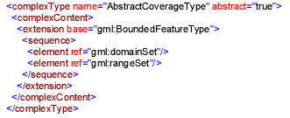
图 20 AbstractCoverageType的定义
从AbstractCoverageType向下，GML 3提供了6种不同的Coverage类型，包括了ISO 19123定义的所有离散Coverage类型（Open GIS Consortium，2004）：
- MultiPointCoverage（点Coverage）
- MultiCurveCoverage（线Coverage）
- MultiSurfaceCoverage（面Coverage）
- MultiSolidCoverage（连续曲面Coverage）
- GridedCoverage（栅格Coverage）
- RectifiedGridCoverage（矫正栅格Coverage）
此外，如果以上6种Coverage还不能满足需要，GML还允许用户根据自己的需要扩展AbstractCoverageType定义新的Coverage类型。每种类型的结构基本一致，主要差别在于采用不同的空间域类型。考虑到本文需要使用栅格数据来解决DEM等数据的表达，主要分析GridedCoverage类型。

GridedCoverage
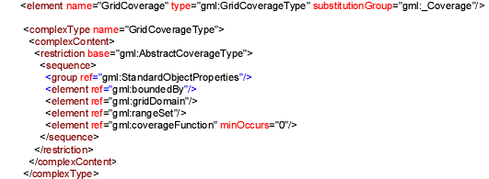
图 21 GridCoverage的定义
从图 21可以看出：GridedCoverage在AbstractCoverageType的基础上进行了修正（并非扩展），主要表现在：采用了gridDomain而不是domainSet作为时空域的组成。图 22提供了gridDomain的类型定义，从GridDomainType的结构可以发现，其从DomainSetType继承下来，并对DomainSetType类型进行了修正，加入了“Grid”作为空间域；此外，GridedCoverage的定义还要求在使用时必须提供boundedBy属性（空间范围信息）；而coverageFunction则作为可选项，如果不提供，则认为采用坐标的线性递增，并且以“+x+y”方式递增，也就是先从小到大遍历x方向，然后从小到大遍历y方向的遍历算法。
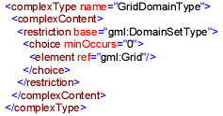
图 22 GridDomainType的定义
Grid是在grids.xsd中进行定义，表示由水平线和垂直线相交构成的栅格结构。它的XML Schema定义见图 23：
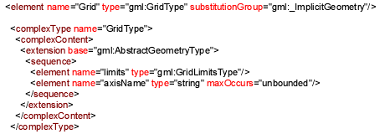
图 23 Grid的定义
从图 23的定义可以看出，Grid是GridType类型的XML要素，而GridType是从AbstractGeometryType继承而来，因而Grid在GML中是一种特殊的几何要素，它在几何要素定义的基础上进行了扩充，增加了limits和axisName两个成员要素，其中limits用于提供栅格范围信息，而axisName则提供栅格的坐标轴名称。由于axisName的上限是无穷多，因此理论上Grid可以定义多维空间，而不仅仅局限于二维平面上的定义。

GeoJSON
JSON（JavaScript Object Notation）是一种轻量级的数据交换格式，该格式最初由JavaScript语言采用作为结构化变量的定义方式，但现在已经成为一种完全独立数据格式。JSON类似于XML，同样可以表达结构化树状结构，也便于人们理解和程序解析，但该格式在形式上更接近C系列的程序风格，因此易于被该系列语言直接使用，而C系列计算机语言包括了目前主流的编程语言，如：C、C++、C#、Java、JavaScript、Python、Perl等。
JSON由两种定义形式组成：
命名对象，该元素内部包括了若干名/值对（name/value pair），相当于“字典”或“映射”等形式。命名对象由“{}”括号定义，在一对“{}”括号中定义若干“名/值”对，名和值之间用“：”分割，而项与项之间用逗号“，”分割。如：
{name: “Beijing”, population: 2000000000}
数组，该形式定义一系列顺序排列的取值，相当于常见编程语言中的“数组”形式。采用“[]”括号定义，在一对“[]”括号中定义一系列顺序排列的取值，取值之间用逗号分割，如：
[1, 2, 3]

GeoJSON是采用JSON定义的一种开放式地理空间信息编码格式。目前已经发布了GeoJSON的第5Beta版。该版本于GML 2相似，能够支持点、线、多边形等几何形式和几何集合，以及Feature和Feature集合的定义。

GeoTiff

空间数据的解析和编码
上一节介绍了GML、GeoJSON以及GeoTiff等适合于分布式环境下数据交换的空间数据格式，本论文采用这些格式解决地学模型之间的数据交互问题，为实现地学模型的功能共享提供支持。由于这些格式均由独立的行业组织和机构提出与维护，避免了数据使用上的封闭性，促进了数据的交换和共享，但同时需要面对的问题是对格式支持能力，主要表现在两个方面：
开放式的空间数据格式，仅在数据内容层面进行规范化，而在数据的解析和编码方面用户有很大的自由，完全根据实际需要开发和选择合适的解析模块；
由于注重于格式的独立性，发布方往往不提供专门的解析功能模块。一些组织和机构开发了一些模块对以上格式进行支持，但需要根据实际需要进行筛选和修改，甚至需要自行设计和开发。下面将重点介绍本文对不同空间数据格式的支持方案。
本文支持以上3种空间数据格式，一方面可以对比不同空间数据格式的优缺点，为模型共享实践提供参考依据；另一方面也相应提高了模型共享系统的普适性，与本文的开放式模型共享的目标是完全一致的。

需要由其他使用者

。本节讨论本论文开放式本论文采用

GML的处理
GML格式的优点在数据交换和网络传输，地学模型在运行的过程中很少直接使用GML数据格式，因此对GML进行处理的主要问题是需要解决GML与地学模型使用的空间数据格式之间的转换问题（见图 24）。而解决GML转换问题的关键在于解决GML数据的解析与编码，GML的解析与编码主要有3种方式：
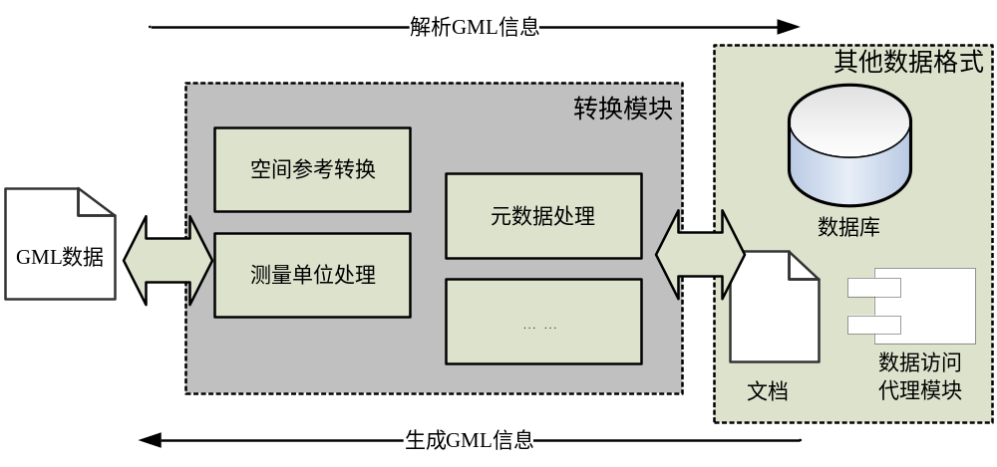
图 24 GML与其他空间数据格式之间的转换
- XML解析和编码
这种方式将GML作为普通的XML数据进行解析。GML是基于XML实现的，因此完全符合XML的解析要求。这种方式的优点是可以采用任何一种XML解析工具完成GML的解析和编码，而且可以在XML信息的层面进行优化。但缺点是较为底层，需要自行完成GML级别定义的要素的管理。
- GML和可编程对象的绑定
通过建立GML和可编程对象之间的绑定关系，实现GML与可编程对象之间的相互转换。这种方式避免了直接解析XML的复杂性，使开发人员直接面对可编程的对象模型，降低了开发难度。但缺点是这种方式受限于所采用绑定方案，不同的绑定方案会生成不同的类结构和关系，如果更换绑定方案则会带来较大的系统改动，而且不同方案在对GML数据的处理性能上会存在差异，需要在选择绑定方案时慎重考虑。
- GML读写模块
GML读写模块是专门开发的GML解析工具，具有很强的针对性，因此使用较方便。而且这些模块在开发过程中专门针对GML的特点进行了优化，是较理想的GML的处理方式。
但使用GML读写模块处理GML数据也会遇到一定的问题：首先，一些GML工具仅能够解析GML 2，如GML4J（http://gml4j.sourceforge.net/）、koalaGML（http://sourceforge.net/projects/koalagml/）等。GML 2仅能够支持简单要素（Simple Feature）；其次，大部分GML读写模块并不完全支持GML 3，如GeoTools等仅支持GML 3中的矢量部分；最后，由于受限于GML读写模块的实现方式和运行环境，可能存在跨平台问题，从而增加开发难度带来不稳定性风险。
经过比较和测试，本论文对3种GML处理方式分别提出可选方案，以便在模型共享的实际应用中进一步测试和选择：基于Apache Xerces和Apache Xalan进行基于XML的GML解析能够具有较好的性能，是最佳的XML级别GML解析工具；采用Apache XMLBeans建立GML与Java可编程对象之间的绑定，Apache XMLBeans是目前解决XML与Java Objects之间关系表现最好的工具集之一，能够完全支持XML Schema；此外，采用GeoTools 2.4的GML 3模块完成矢量部分的GML解析和编码。

GeoJSON的处理

GeoTiff的处理

地学模型共享服务的设计与实现
地学模型共享服务对外提供地学模型的功能（即“地学处理”），根据第2章的分析，地学模型共享服务的设计与实现是解决地学模型共享的关键，也是本论文讨论的重点。地学模型共享服务是一种特殊的分布式计算机共享服务，因此在设计和实现上不仅要涉及到地学模型，而且需要以计算机软件工程和GIS软件工程的思路为基础。

设计的指导思想
为了更好的实现分布式GIS模型发布，并且能够根据实际情况进行模型的调整，就要求系统具有一定的扩展性。为了实现该目标，遵循GIS软件工程的规范，必须在系统设计阶段做出规划，并在设计结果中得以体现（张海藩，2003）。可复用的面向对象系统设计（Object Oriented Design）的基础是：在系统设计上满足“开-闭”原则（Open-Closed Principle，OCP）（阎宏，2002）。OCP最早由Bertrand Meyer提出，要求一个软件实体应当对扩展开放，而对修改关闭（阎宏，2002）。为了有效地实现OCP，本文采用“统一建模语言”（Unified Modeling Language，UML）设计了系统的主体架构，并结合了“设计模式”的成熟经验来解决分布式GIS系统的设计与实现问题。
“模式”的概念最早是由建筑师Christopher Alexander提出的，但却在软件设计领域得到了非常高的重视（阎宏，2002）。为了在系统设计中更好地贯彻软件的可复用特点，本文在系统设计中大量地采用了成熟的设计模式，以保证系统架构的合理性与稳定性。

地学模型共享服务的结构分析
在地学模型共享服务的设计中，首先要考虑到各组成部分之间的对应关系。对于地学模型共享服务，本论文认为主要包括以下组成部分：地学模型、地学处理、地学模型共享平台（关于地学模型、地学处理和地学模型共享平台的定义请参考第2章）。

地学模型与地学处理
根据第2章的讨论可以看出：地学处理具有明确参数定义和计算目标，代表地学模型所能够提供的功能，而地学模型是地学处理的载体。每个地学模型可以提供一个或多个有明确执行目标和执行过程的地学处理。假如需要实现3个功能：坡度计算、坡向计算和流域边界提取，则模型的实现可以遵循不同的粒度：可以对每个功能开发一个模块（见图 25中B方式），也可以将3个功能全部放在一个模块中实现（见图 25中A方式）。
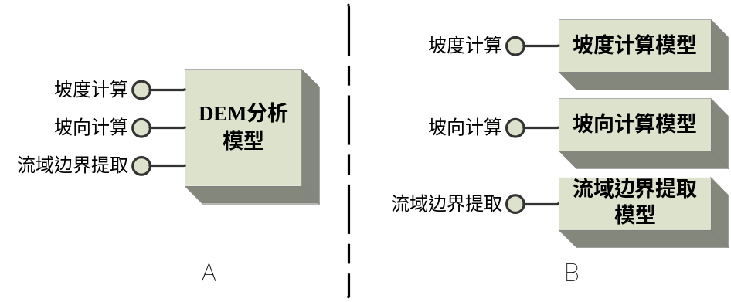
图 25 不同的地学模型粒度
本论文认为：通过区分地学处理和地学模型，可以区分模型物理实现和模型逻辑功能，为提出合理的地学模型共享方案提供理论和实践基础。

地学模型共享平台
地学模型共享平台具有两方面的作用：首先是对本论文提出的地学模型服务中的共性部分进行提取和实现，包括：常见地学空间数据格式的读写、GML与其他地学空间数据格式之间的转换、地学模型接口参数的处理等。这些功能是所有需要共享的地学模型都需要使用或者需要提供的，而地学模型共享平台实现这些功能，简化了地学模型进入模型服务环境的实现难度；另一方面，地学模型共享平台需要解决地学模型共享服务中的管理和协调问题，包括：模型管理、数据管理、任务管理、安全管理等。因此地学模型共享平台中根据功能分为以下模块：
- 模型管理模块 负责管理地学模型共享服务中所有共享模型的添加、移除、更新等操作；
- 任务管理模块 服务对模型服务内的任务调度和管理，包括启动任务进程、监听任务状态变化、以及处理进程中出现的异常等；
- 数据管理模块 提供GML与多种其他空间数据格式之间的相互转换，以及WMS、WFS、WCS等地学空间数据服务的数据访问功能；
- 安全管理模块 负责为地学模型共享服务提供用户安全认证等方面的辅助功能。
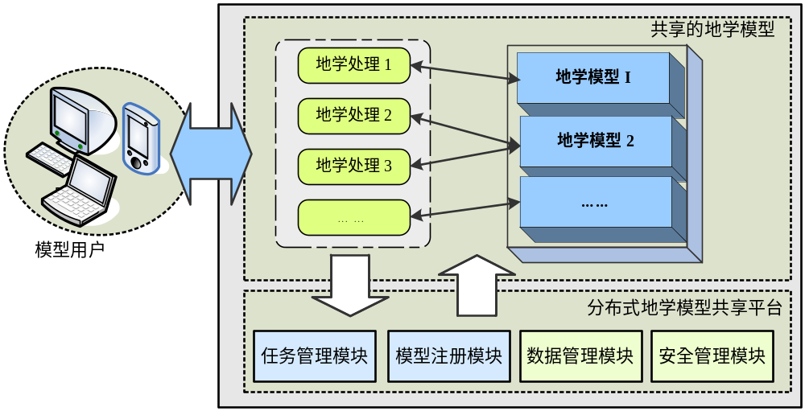
图 26 地学模型共享服务的主要组成

地学模型共享服务设计
根据上一节对地学模型共享服务组成部分的分析，本论文提出以下系统结构（见图 27）。
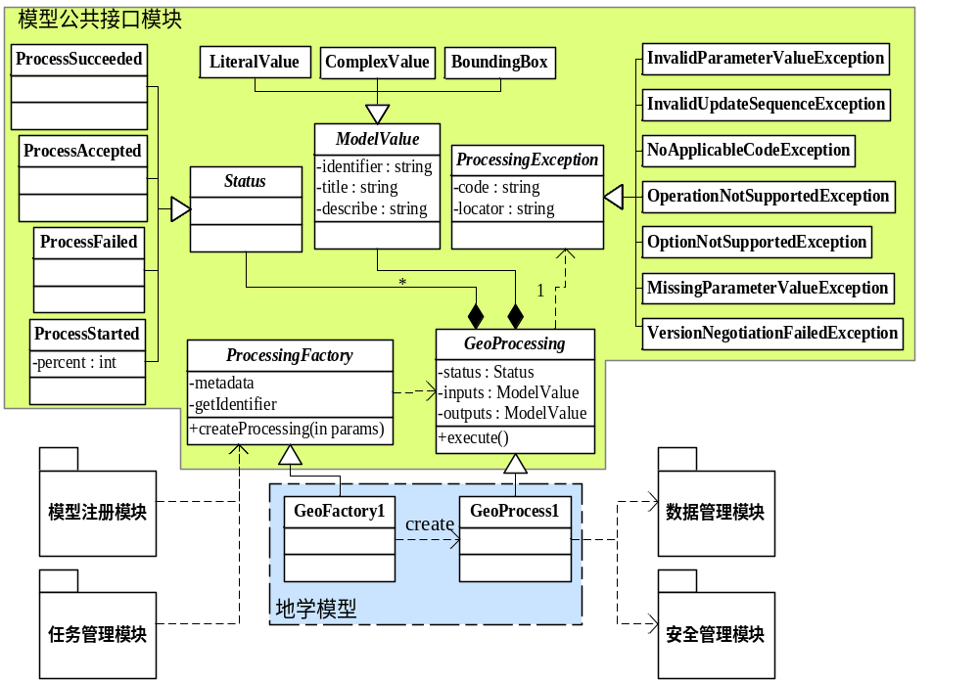
图 27 地学模型共享服务的系统结构
下面分别对该体系中的主要模块进行介绍：

模型公共接口模块
该部分定义了地学模型共享服务中对地学处理的集成接口，即地学处理与地学模型共享平台之间的约定，以该模块为基础，实现了地学处理与共享平台之间的互操作。
在模型公共接口模块中，主要涉及4个部分：
- 地学处理的异常定义
首先定义了ProcessingException抽象类作为地学处理可能涉及的所有异常的父类，然后定义了以下子类作为具体的异常类：
- InvalidParameterValueException 参数不正确时抛出
- InvalidUpdateSequenceException 更新序列不正确时抛出
- MissingParameterValueException 缺少参数时抛出
- NoApplicableCodeException 未知异常时抛出
- OperationNotSupportedException 调用了不支持的操作时抛出
- OptionNotSupportedException 启用了不支持的选项时抛出
- VersionNegotiationFailedException 请求的版本不接受时抛出
- 地学处理的执行状态
首先定义了Status抽象类作为地学处理所有可能状态的父类，然后定义了以下子类作为具体的状态类：
- ProcessAccepted 请求已被接受
- ProcessFailed 地学处理执行失败（同时返回异常信息）
- ProcessStarted 地学处理正在执行（提供执行的进度百分比）
- ProcessSucceeded 地学处理成功结束
- 地学处理的参数
首先定义了ModelValue抽象类作为地学处理所有类型参数的父类，然后定义了以下子类作为具体的参数类型：
- ComplexValue 复杂值
- LiteralValue 简单值
- BoundingBoxValue 矩形空间范围值
- 地学处理的接口
考虑到不同地学处理具有不同具体特点，而模型共享服务平台需要在较为通用的基础上进行模型的集成和共享，因此在系统结构设计上尽量避免与平台与模型之间的直接绑定。经过分析和比较，本论文认为模式设计中“工厂模式”（Factory Pattern）是较理想的模型集成方式。按照“工厂模式”的基本要求，在系统结构上将地学处理的接口分为两个接口：“ProcessingFactory”（地学处理的静态部分）和“GeoProcessing”（地学处理的动态部分）。其中ProcessingFactory是工厂类接口，所有地学模型必须继承该接口，并提供相应的函数功能实现，对于ProcessingFactory的子类，主要的实现功能是创建继承了GeoProcessing接口的类的实例，以及提供对应地学处理的静态描述信息；GeoProcessing是所有地学处理的抽象父类，一个GeoProcessing子类的实例对应一次地学处理的执行过程，该过程由对应的GeoProcessing子类创建。按照该接口的要求，地学处理必须提供execute()函数的实现，而在该函数内提供地学处理的执行，并将结果存放在该抽象类提供的outputs成员变量中（见图 27）。
“工厂模式”一般有2种形式：“简单工厂模式”（Simple Factory Pattern）和“抽象工厂模式”（Abstract Factory Pattern）。如果应用“简单工厂模式”则仅可以使地学处理的实现部分与平台分离，而工厂类仍然与具体地学模型的实现类绑定，因此最终采用了“抽象工厂模式”（见图 28），从而使地学处理的实现部分和地学处理的启动部分均与平台分离，便于地学模型设计者修改和控制地学模型的启动方式、启动参数以及启动前后的环境设置等。

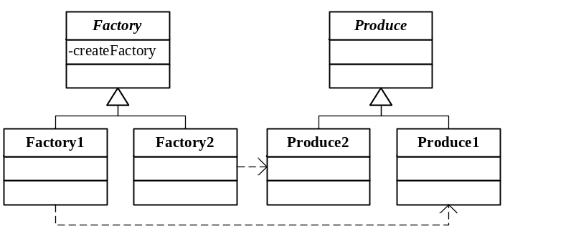
图 28 抽象工厂模式

模型注册模块
模型注册模块是对共享服务内共享的地学模型进行管理。由于采用“工厂模式”将地学处理的接口分为两个抽象类（见上小节），GeoProcessing代表地学处理的一次执行过程，而ProcessingFactory负责提供地学处理的创建和提供对应地学处理的静态信息，因而模型注册模块的管理对象为ProcessingFactory。
图 29是模型注册模块的系统结构，由于采用了抽象工厂模式，如何获得地学处理类的工厂类是需要解决的问题。在本文中采用配置文件的方式解决该问题，即通过配置文件间接的建立模型注册模块和地学处理之间的关联。在该模块中ProcessingFactoryFinder负责在配置文件目录中搜索地学处理的配置文件，并动态加载配置文件关联的地学处理工厂类；ProcessingLibrary管理和维护地学模型共享服务中的地学处理工厂类。
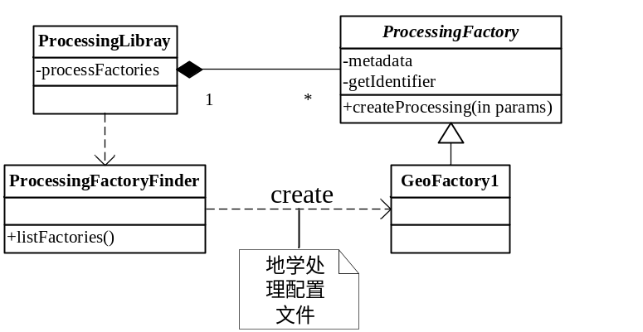
图 29 模型注册模块的系统结构

任务管理模块
任务管理模块负责根据请求寻找符合的地学处理工厂类，并完成地学处理的创建、启动、监听执行过程、返回执行结果以及异常捕获和处理等操作（见图 30）。

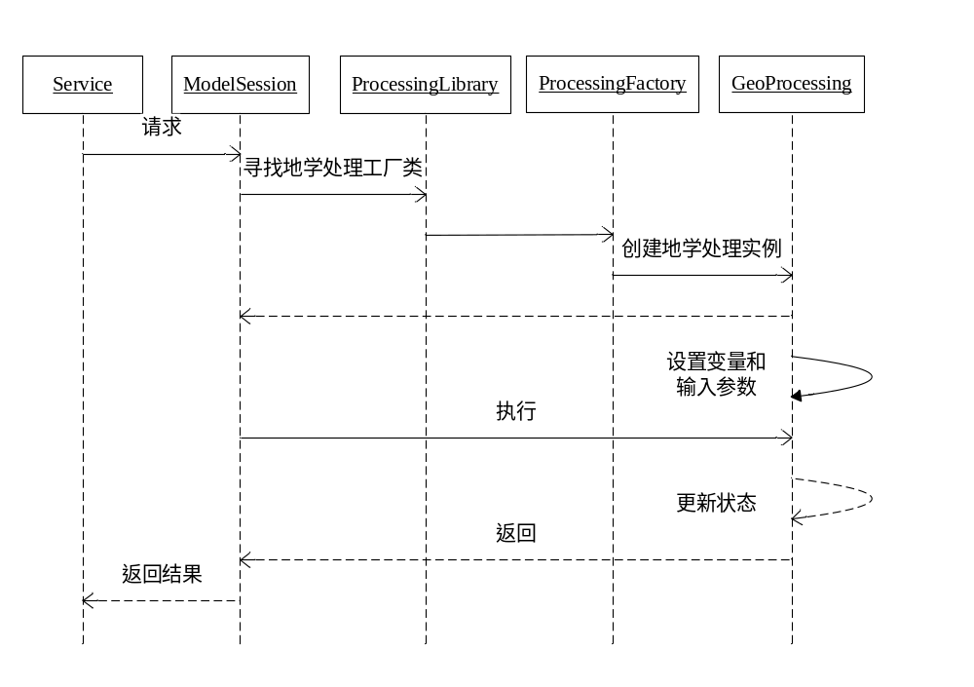
图 30 任务管理模块执行过程

数据管理模块
数据管理模块主要负责解决两个主要问题：GML的解析和编码以及其他地学空间数据格式和数据服务的访问。
- GML的解码和编码
本论文采用GeoTools 2.4提供的GML编码和解码模块完成对GML的处理。GeoTools 2.4的GML 3模块是在GeoTools的XML Configure/Schema模块的基础上开发的，提供了对GML 3中几何要素、几何要素集合、矢量要素等信息的解析、编码和与对应Java DataObject之间的绑定的机制。
但目前该模块还存在以下问题，需要在下一步研究工作中开展：
（1）GeoTools 2.4支持应用FeatureType（Application FeatureType）必须提供Schema定义，而该要求对用于模型参数的GML FeatureType的处理带来很大困难，由于模型参数的FeatureType往往是自定义的，而模型客户端不一定拥有在网络上发布FeatureType Schema的能力，难以提供Schema的引用信息；而采用同时传递Schema和Feature的GML则在技术上存在困难：如果传递Schema则必然改变了FeatureType中对于Schema路径的引用，造成在服务端处理的困难，而且目前WPS的参数还难以支持这种形式的数据形式。针对该问题，OGC提出了BXFS（Basic XML Feature Schema），在BXFS数据中，可以同时提供FeatureType的定义和FeatureType的数据，是解决该互操作问题的有效方式，但目前GeoTools还不支持BXFS方式。
（2）GeoTools 2.4目前仅能够支持对矢量信息的解析和编码，而广泛使用的栅格数据的GML编码和解析仍然需要通过其他方式解决。
- 访问其他地学空间数据格式和服务
本论文以GeoTools为基础，向模型和模型封装模块提供对多种地学空间数据格式和服务的访问。GeoTools目前已经能够支持11种矢量、4种栅格数据格式以及WMS、WFS、WCS形式的数据服务，基本能够满足地学空间数据访问的需要（http://geotools.codehaus.org/Feature+List）。

安全管理模块
为了解决地学模型共享服务的安全管理，安全管理模块维护了用户库和用户权限库，并提供了用户验证功能。地学模型或地学模型封装模块可以通过该模块提供的认证功能实现对地学模型访问安全管理。

地学模型的安装方案
根据地学模型的特点和地学模型共享平台的体系设计，地学模型需要按照模型公共接口模块中对地学模型接口的设计，提供对GeoProcessing和ProcessingFactory接口的实现和地学处理的配置文件，如图 31中GeoProcess1继承于GeoProcessing，并共享的地学处理；GeoFactory1继承于ProcessingFactory提供创建GeoProcess1实例的功能。
GeoProcessing类在内部与地学模型体交互，完成地学模型与地学处理之间的转换，因此这里是模型体向地学模型共享服务集成的关键位置，是地学模型的集成边界（见图 31）。GeoProcessing类可以在其内部实现地学模型计算，也可以通过合适的互操作技术实现与地学模型体之间的互操作。可以认为：通过地学模型共享平台各模块的帮助，将地学模型体的分布式共享问题具体到以下子问题：如何提供GeoProcessing和ProcessingFactory的子类、如何设计地学处理配置文件以及如何实现GeoProcessing的子类和地学模型体之间的互操作（地学处理与地学模型的互操作）问题。以下分别从这几点进行分析。
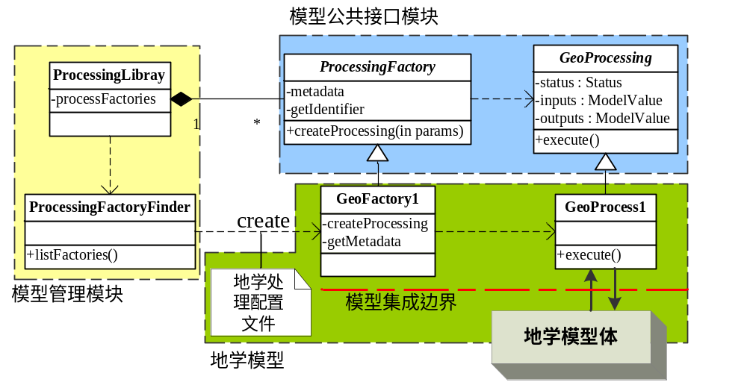
图 31地学模型与模型共享服务的集成

地学模型体和GeoProcess1的互操作
GeoProcess1和地学模型体的互操作是地学模型共享的技术难点，需要满足以下2个要求：
- GeoProcess1需要采用与地学模型共享服务相同的实现环境（本文采用Java环境）。由于地学模型体不一定在Java环境下实现，实现他们之间的相互调用存在一定的技术难度；
- 地学模型体需要以GeoProcess1可以调用的形式提供，如C/C++ API（Application Programming Interface，应用编程接口）、COM/COM+（Component Object Model，组件对象模型）、ActiveX控件、以及其他API形式。
针对上面的两个要求，本论文提出2种地学模型的集成方案：
- 重写模型实现代码
该方案是最直接有效的集成方式，可以完全满足地学模型与共享服务之间的接口，并且由于运行环境一致，模型的可靠性和稳定性均较好，而且尤其适用于即将新开发的地学模型。但该方案要求重新编写模型代码，因此必须首先获得模型的详细计算流程或者源代码，而且对开发工作量要求较高。
- 开发地学模型代理
该方案是在不修改或少量修改模型体的前提下，通过开发模型的代理模块，实现对已有模型的封装。该方案的优点是避免了对已有模型体的修改，但缺点是需要针对不同模型体的特点设计和实现代理模块，由于代理模块往往和模型体在不同的环境下运行，因此会造成模型运行性能的损失，并且带来潜在的不稳定因素。

错误！不能通过编辑域代码创建对象。
图 32 模型代理与模型体关系
需要特别注意的是：该方案的实施需要考虑到地学模型体的结构设计和实现方式。很多地学模型在编写的过程中，没有考虑如何对外集成的问题，因而难以使用此方案。根据地学模型是否能够提供对外调用的API，可以分为“有API”和“没有API”两种。对于“有API”的地学模型，往往能够对外以可调用的形式提供API，而地学模型共享服务可以针对这些API进行模型体的封装和共享。由于API实现的不同，在模型体的封装方式上会不同，如C/C++、Fortran模型可能会以DLL（Dynamic Link Library，动态链接库）或静态库的形式提供API，Java、C#等方式实现的模型可以提供Java或C#对象形式的API。对于具体实现方式会在模型共享实例中一些示例和讨论。对于“没有API”的地学模型，可以通过重定向Console程序的输入/输出流等很有限的方式实现模型封装模块与模型体之间的互操作。

从地学模型中提取需要共享的地学处理
根据前面的分析，地学处理是地学模型共享的直接对象，而实现和承载地学处理的地学模型则是地学模型共享的间接对象。因此，在共享地学模型的过程中，需要从地学模型可以支持的功能中提出可以用于共享的地学处理。

实现地学模型共享接口
针对地学模型共享的接口的设计，地学模型的每个地学处理都需要提供专门的GeoProcessing子类和ProcessingFactory子类，以供地学模型共享平台集成。为了简化地学模型共享，本论文在设计和实现GeoProcessing和ProcessingFactory时尽量将具有共性的操作放在GeoProcessing和ProcessingFactory中，减少实现模型时的工作量。
从图 31可以看到：模型开发者在编写GeoProcessing的子类时，只需要实现execute函数，而ProcessingFactory的子类只需要提供createProcessing（创建并返回新的GeoProcessing子类的实例）和getMetadata（返回地学处理的元数据信息流）函数的实现。

配置文件及安装
本论文在设计模型配置文件时，采用了“插件”（Plugins）设计思路，即模型注册模块在运行过程中通过约定的规则寻找和加载地学模型，任何满足约定规则的模型都可以被加载，实现对模型库的动态维护。
在实际开发过程中，模型注册模块通过在运行环境下寻找与工厂类同名的配置文件，并加载其中列出的模型工厂类，来实现对模型的查找和加载。地学模型在提供地学处理接口的实现类后，提供名为cn.geodata.model.ProcessingFactory的配置文件，并在该文件内列出所有处理的工厂类，最后将该配置文件和类文件统一放在地学模型共享服务的模型目录下，完成对模型的安装。

水文模型共享
水文模型的特点是：输入数据项来源多样，覆盖：地形、植被、气象等多领域；通过共享水文模型，能够检验对不同地理数据的互操作能力；水文模型计算功能具有体系性，可以提供一系列模型功能，同时这些功能之间存在依赖关系，对水文模型的共享有助于检验和改进分布式地学模型功能的集成能力。
Tapes-G（a Grid-based Terrain Analysis Program for the Environmental Sciences）是由澳大利亚国立大学资源环境研究中心开发的Ian D. Moore最早编写的流域分析程序，后来扩展了辐射分析、土壤水分分析等内容（Zhang Yusheng，1998）。最新的Tapes-G由26个程序构成。
本章在上一章提出地学模型共享服务（参见第5章）的基础上发布Tapes-G的部分功能。需要说明的是：由于时间的关系，没有发布Tapes-G的所有功能，而是主要针对Tapes-G的Tapes和Srad两个核心程序。本文所使用的Tapes-G源代码来源于南加州大学，地址：“http://www.uscgislab.net/incEngine/sites/gis/docs/tapesg.tar.Z”。

Tapes-G的系统特点
Tapes-G模型的源代码是开放的，其中大部分代码以Fortran形式编写，而部分文件格式转换和用户界面的代码用C语言编写，其中图形界面部分基于X Window设计和实现，需要X11库支持。由于Tapes-G的开发基于Unix或Linux环境，不能直接在Windows环境下编译和使用。我们曾经通过对源码进行修改后编译通过（仅限Tapes、Srad和Eros模块，编译环境采用Microsoft Visual C++ 6.0和Compaq Fortran 6.0），但是经过实际修改后发现：修改工作量比较大，同时在使用的过程中容易出现错误。
根据试验和技术分析，本文最终尝试采用Cygwin来解决。

Cygwin
为了解决不同操作系统尤其是Unix/Linux和Windows程序的兼容问题，很多机构和个人曾作出了很多的尝试，其中比较重要的一个项目是“红帽子”（Redhat）公司开发的Cygwin，这是一个在Windows操作系统下模拟Linux环境的系统，目前的最新版本是1.5.16-1。所有Cygwin程序都支持两种运行方案：在Cygwin环境中运行和在Windows下运行。Cygwin系统可分为两部分：cygwin1.dll和一组工具，其中动态链接库文件cygwin1.dll是Cygwin的关键组成，它提供了Linux环境API的模拟实现。只要将cygwin1.dll放置在Windows系统可以找到并加载的位置，就可以直接在Windows环境下运行Cygwin环境下编译的应用程序，但要注意：在这种方式下不能加载Cygwin以外的模块。
根据Tapes-G程序的特点，本文尝试在Cygwin下编译Tapes-G的源代码，然后在Windows环境下运行，从而提供在Windows环境下实现Tapes-G发布的基础。

编译
Tapes-G默认采用gcc作为C语言编译器，g77作为Fortran的编译器，同时在编译的过程中需要提供X11库支持。经过试验，对Tapes-G的makefile文件参数修正后，就可以直接在Cygwin环境下编译通过。但是由于部分Tapes-G模块使用了X11模块，导致编译后的程序只能够在Cygwin环境下运行，而不能运行在只有cygwin1.dll文件支持的外部Windows环境。如果要实现预想的采用Windows下重定向的方案，就必须去掉对X11模块的依赖。经过分析后发现Tapes-G中图形界面使用较少，大部分程序中并没有用到，而主要在Tapes和freq两个模型中用于给用户提供最终计算结果的图形化表现。而且经过对Tapes-G的编译文件进行分析后发现：Tapes-G对以上两个模型提供了无图形界面的编译方式，这主要是为了保证没有X11图形界面支持的用户也能够使用Tapes-G的所有功能。以下是编译的选项：
Make nox

功能发布技术方案
由于进程外集成方案中，发布模块和模型模块相互独立，运行于不同的进程，所以无法直接通信，必须通过其它方式间接联系。Tapes-G的实现程序均属于“控制台”（Console）程序类型，没有窗体界面，而是以命令的形式与用户交互（图 33）；另外，其计算所涉及的数据，如DEM（Digital Elevation Model，数字高程模型）、计算结果等均以文件提供。因此，本文最终采用“重定向控制台程序的标准输入和输出信息流”的方案来模拟与控制台程序的交互，从而解决封装模块和Tapes-G程序之间的通信问题；输入和输出数据则以文件的形式相互传递。
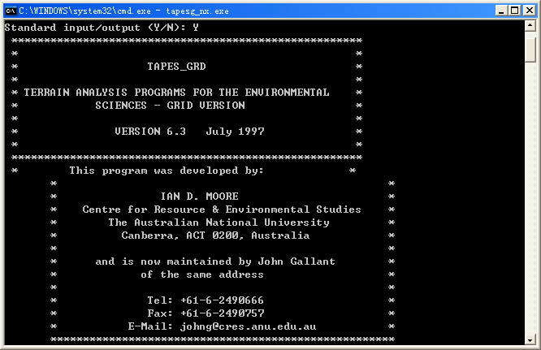
图 33 Tapes-G的运行界面
需要说明的是：考虑到上一章中对发布功能做了详细描述，本章不再对Tapes-G发布系统的各个部分以及发布流程做详细介绍，相关功能模块的实现思路和方法请参见上章内容。
图 34描述了Tapes-G功能发布的系统体系，从中可以看出：TapesLibrary.dll是整个系统的关键，负责与Tapes-G的程序交互。一方面该模块根据客户端的请求生成输入数据文件，并在启动Tapes-G的程序后，通过向重定向后输入流中写入信息来向Tapes-G进程发布命令；另一方面，在计算结束后它负责从Tapes-G的输出文件中提取信息，并交给Web Services发布模块，最终传递回客户端，完成整个功能调用。
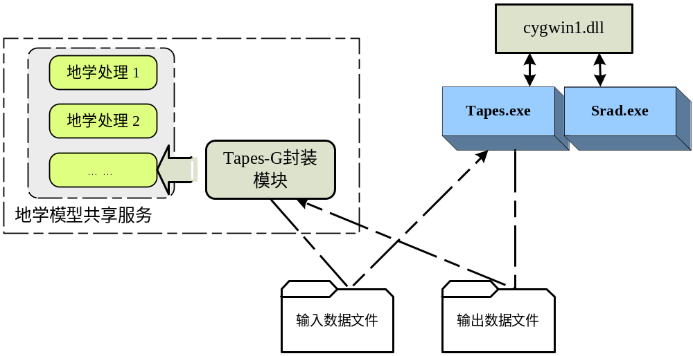
图 34 Tapes-G功能发布系统体系结构

海平面上升模型共享
- 在共享的DEM数据、人口分布数据、社会经济数据服务的基础上，设计和实现能够反映海平面上升对全球社会经济影响的模型；
- 在共享的模型服务的基础上，以Web形式以及集成到WorldWind、Google Earth等3D空间表现环境中等多种方式，提供对模型运行结果的表现。

森林火动态分析模型共享
- 通过动态指定和切换数据源，以及调整模型运行参数，实现对森林火的动态分析。

生态模拟模型共享
- 共享多个网格数据形式的区域生态模拟模型，形成一个初步的生态模型库；
- 在模型库的基础上开发和模型集成分析环境；
- 为用户提供辅助决策支持；

地学模型注册管理与集成

结论与展望

